Software de identificación de inteligencias múltiples

; ;

**1 Escuela Académica Profesional de Ingeniería de Sistemas e Informática, Universidad Continental, Cusco, Perú.**

**RESUMEN EJECUTIVO**

El proyecto “Software de identificación de inteligencias múltiples” tuvo como objetivo el automatizar el proceso de identificación de las inteligencias múltiples de gardner en los estudiantes del quinto grado de secundario en el colegio san martin de porres de cusco en el año 2025, para esto se desarrolló un software con integración de inteligencia artificial.

Se realizaron 108 tareas organizadas en 53 historias de usuario repartidas a lo largo de 6 sprints, asimismo se alcanzó una precisión alta en el aspecto de identificación de las inteligencias múltiples de Gardner.

Este proyecto contribuye principalmente al Objetivo de Desarrollo Sostenible (ODS) 4: Educación de Calidad, promoviendo una mejor enseñanza personalizada para cada alumno, así mismo al Objetivo de Desarrollo Sostenible 10: Reducción de las desigualdades, promoviendo una educación personalizada logrando que los estudiantes aprendan de igual manera.

Palabras claves: Inteligencias Múltiples, Software educativo, Chatbot con Inteligencia artificial.

**ÍNDICE**

**I. INTRODUCCIÓN 4**

**1.1 Antecedentes 4**

**1.2 Identificación y formulación del problema: 6**

**1.3 Marco Teórico 7**

1.3.1 Software de identificación 7

1.3.2 Teoría de las Inteligencias Múltiples (Howard Gardner, 1983) 7

1.3.3 Identificación eficiente de inteligencias múltiples de Gardner 7

**1.4 Objetivos del proyecto 8**

**II. CONOCIMIENTOS DE INGENIERÍA APLICADOS / RELACIONADOS 8**

**III. INGENIERO Y LA SOCIEDAD: 9**

3.1 Justificación social: 9

3.2 Justificación Económica: 9

3.3 Justificación ambiental: 9

3.4. Acontecimientos tecnológicos y científicos: 9

**IV. METODOLOGÍA EMPLEADA 9**

4.1 Product Backlog 10

4.2 Sprint Backlog 29

**V. USO DE HERRAMIENTAS MODERNAS 46**

5.1 Framework: Angular 46

5.2 Framework: Spring Boot 47

5.3 Base de datos: MySql 47

5.4 XAMPP 48

5.5 Control de Versiones: Git 49

5.6 Lenguajes de Programación 49

**VI. DISEÑO DE INGENIERÍA 52**

4.1 Listado de Requerimientos funcionales 52

4.2 Diseño de base de datos: 54

4.2.1 Tablas de la base de datos. 54

4.2.2 Relación de las tablas. 55

4.2.3 Diagrama de base de datos. 57

4.3 Arquitectura de la solución planteada 57

4.4 Código de la aplicación por capas (enlace github) 58

**VII. GESTIÓN DEL PROYECTO: 59**

7.1 Diagrama de Gantt Línea Base 59

7.2 Diagrama de Gantt Ejecutado 60

7.3 Tablero Scrum – Kanban 61

**VIII. PRUEBAS Y RESULTADOS Y DISCUSIÓN 61**

**IX. LECCIONES APRENDIDAS (MIN 3) por PMV 82**

PMV 1: Módulo de autenticación y gestión de acceso 82

PMV 2: Módulo del Test de Identificación de Inteligencias Múltiples 82

PMV 3: Módulo de Resultados y Dashboard del Alumno 82

PMV 4: Módulo de Chatbot con IA 82

PMV 5: Módulo de Gestión de Alumnos (CRUD) 83

**X. CONCLUSIONES 84**

**XI. BIBLIOGRAFÍA 84**

**ANEXOS 86**

**ÍNDICE DE FIGURAS**

**Figura 1: Código en del frontend “angular”...............................................................................48**

**Figura 2: Código en del backend “spring boot”..........................................................................49**

**Figura 3: Administrador de base de datos “phpmyadmin”.........................................................49**

**Figura 4: Aplicación de desarrollo “XAMPP”..............................................................................50**

**Figura 5: Aplicación de control de versiones “git”......................................................................51**

**Figura 6: Aplicación del lenguaje de programación “java”..........................................................51**

**Figura 7: Aplicación del lenguaje marcado “HTML”....................................................................52**

**Figura 8: Aplicación de framework “TypeScript”........................................................................5****3**

**Figura 9: Aplicación de diseño de hoja “CSS”.............................................................................53**

**Figura 10: Diseño relacional de la base de datos........................................................................60**

**Figura 11: Diagrama de la arquitectura empleada......................................................................62**

**Figura 12: Diagrama de gantt “línea base”.................................................................................63**

**Figura 13: Diagrama de gantt “ejecutado”.................................................................................64**

**Figura 14: Tablero SCRUM “kanban”..........................................................................................65**

**Figura 15: Inicio de sesión del software alumno……………………………………………………………………….66**

**Figura 16: Inicio de sesión del software docente……………………………………………………………………...68**

**Figura 17: recuperación de contraseña del inicio de sesión………………………………………………………69**

**Figura 18: intento fallido de inicio de sesión…………………………………………………………………………...70**

**Figura 19: Cierre de sesión………………………………………………………………………………………………………70**

**Figura 20: Carga de preguntas de inteligencias múltiples……………………………………….……………..…72**

**Figura 21: Envio incompleto de las preguntas de inteligencias múltiples…………………….…………..72**

**Figura 22: Envío completo de las preguntas de inteligencias múltiples……………….……………………73**

**Figura 23: Cálculo automático de las preguntas de inteligencias múltiples………………………………73**

**Figura 24: Dashboard de inteligencia predominante……………………………………………………………….74**

**Figura 25: Visualización de los resultados guardados en el sistema…………………………….…………..75**

**Figura 26: Carga del dashboard de inteligencia predominante………………………………………………..7****8**

**Figura 27: Visualización del historial por tipo de inteligencia………………………………………………….78**

**Figura 28: Visualización de la comparativa de intentos…………………………………………………………..79**

**Figura 29: Visualización de las recomendaciones generadas por la IA……………………….……………79**

**Figura 30: Visualización del envío de mensajes a la IA……………………………………………………………81**

**Figura 31: Visualización de la respuesta de la IA…………………………………………………………….………81**

**Figura 32: Visualización de error al comunicarse con la api de la IA……………………………………….82**

**Figura 33: Visualización del registro de alumnos……………………………………………………….…………..84**

**Figura 34: Visualización del cuadro de edición de alumnos…………………………………………………….85**

**Figura 35: Visualización de la edición de alumnos………………………………………………………………….85**

**Figura 36: Visualización del cuadro de eliminación de alumnos……………………………………………..86**

**Figura 37: Visualización de la eliminación de alumnos…………………………………………………………..86**

**Figura 38: Visualización de la listas de cursos………………………………………………………………………..86**

**Figura 39: Visualización de la lista de alumnos………………………………………………………………………87**

**Figura 40: Visualización de la lista de alumnos de un curso……………………………………………………87**

**Figura 41: Visualización de la lista de cursos del docente………………………………………………………87**

**Figura 42: Visualización del cuadro de eliminación docente………………………………………………….87**

**Figura 43: Visualización del cuadro de registro docente………………………………………………………..88**

# INTRODUCCIÓN

## 1.1 Antecedentes

Internacional

En la investigación realizada por Pablo García Menéndez, quien tuvo como objetivo diseñar, desarrollar y validar un software para evaluar las inteligencias múltiples[1].

El estudio tuvo como población a estudiantes de primaria entre los 5 a 9 años en cuanto a la cantidad de sujetos de prueba que se usó para este estudio fueron un total de 372 alumnos de primero a tercer curso en los 3 diferentes instituciones educativas de Austria y Madrid, en cuanto a lo relevante con respecto a los hallazgos se demostró que su Software TOI al identificar eficazmente los perfiles de los diversos de IM y cómo los estudiantes al tener más tiempo de juego , ellos mejoraron sus habilidades y su rendimiento que da como evidencia un alto índice de precisión[1].

El autor concluye que el Software TOI como un instrumento de evaluación, desarrollo y válido con respecto a la teoría de IM destacando la facilidad y la personalización que se puede desarrollar con respecto a la enseñanza, además que este tipo de videojuegos bien diseñados pueden ser una herramienta valiosa con la cual se puede intervenir en contextos educativos, con lo cual motiva a los estudiantes a aprender personalizando la educación[1].

MIDAS – Multiple Intelligences Developmental Assessment Scales

El instrumento MIDAS [2] ha sido empleado como referencia psicométrica para múltiples plataformas educativas que buscan evaluar las inteligencias múltiples mediante cuestionarios digitales. Este trabajo presenta un modelo estructurado para recolectar información sobre capacidades lingüísticas, lógicas, visuales, interpersonales y otras, proporcionando escalas estandarizadas que pueden ser adaptadas al entorno digital. La herramienta se ha utilizado para fundamentar sistemas computarizados de análisis cognitivo, ya que incorpora alta consistencia interna en sus operaciones y una estructura adecuada para el procesamiento automatizado.

Serious Games en educación y evaluación cognitiva

Diversas investigaciones sobre videojuegos educativos, como el trabajo de Rosas y Nussbaum [3], demuestran cómo los serious games pueden mejorar el aprendizaje y, al mismo tiempo, actuar como herramientas de medición de habilidades cognitivas. Estos estudios presentan resultados positivos en motivación, comprensión y rendimiento, evidenciando que los videojuegos pueden evaluar componentes equivalentes a varias inteligencias múltiples a través de tareas lúdicas controladas. Sus hallazgos respaldan la creación de software con minijuegos que busquen identificar perfiles cognitivos de estudiantes.

Nacional

En el contexto peruano, diversos proyectos han explorado la creación de software educativo sustentado en la teoría de las inteligencias múltiples. Por ejemplo, el estudio desarrollado por Ccallo [4] propone un sistema para secundaria que utiliza actividades digitales alineadas con cada inteligencia. Sus resultados indican mejoras significativas en la motivación y el rendimiento escolar. Estos trabajos muestran la necesidad de adaptar la teoría de Gardner al contexto cultural peruano y demuestran la viabilidad de desarrollar sistemas digitales orientados a la evaluación cognitiva.

Ascate [5] plantea una aplicación móvil diseñada para fortalecer las inteligencias múltiples en estudiantes de educación primaria. La propuesta incluye módulos interactivos, reportes automáticos y una interfaz accesible para niños. Los resultados del piloto evidencian que el uso de tecnología facilita la identificación de habilidades predominantes y favorece el aprendizaje personalizado, confirmando el potencial del desarrollo móvil aplicado a la teoría MI.

Local

En el ámbito regional, estudios aplicados en instituciones educativas de Cusco [6] han analizado la distribución de las inteligencias múltiples entre estudiantes, identificando patrones asociados al rendimiento académico y características socioculturales. Aunque no siempre incluyen el desarrollo de software, estos trabajos ofrecen datos sobre cómo se manifiestan las distintas inteligencias en el contexto cusqueño. Sus hallazgos son relevantes para el diseño de herramientas digitales locales, ya que permiten adaptar actividades, lenguaje y dinámicas a la realidad de la región.

## 1.2 Identificación y formulación del problema:

Las investigaciones internacionales demostraron la aplicación tecnológica en la educación con respecto a las inteligencias múltiples (IM), que permite identificar las habilidades de los estudiantes y así adaptar estrategias de enseñanza para todos según sus características cognitivas [7]. Esta situación nos indica cómo es viable implementar este tipo de software educativo para inteligencias múltiples, y replicar esto en Cusco podría dotar la capacidad a la región para la identificación automatizada y precisa, teniendo en cuenta las características de aprendizaje de los estudiantes.

En el Perú se realizó un estudio correlacional con varios estudiantes universitarios probó una relación directa entre las inteligencias múltiples y el aprendizaje con ayuda de las tecnologías de la información [8].Los resultados de este estudio dieron a entender que los estudiantes peruanos responde de manera positiva al uso de la tecnología en relación con sus características cognitivas ,por ende un software de identificación de inteligencias múltiples podría no solo ser útil como herramienta de diagnóstico , sino como medio de interacción y motivación para los estudiantes haciendo uso de la tecnología.

El estudio realizado en Sicuani (Cusco) demostró que el desarrollo de estas inteligencias ayuda a mejorar su autoestima y ,por ende, las notas y la motivación de los estudiantes de primaria [3]. Esto denota la importancia de la teoría de Gardner en esta región. Por lo mismo el software podrá automatizar el reconocimiento de las diferentes inteligencias, ofreciendo el potencial de mejorar las evaluaciones educativas, ahorrando tiempo y minimizando los errores que puede dar el método manual, y en base a ello generar informes más confiables para individualizar la enseñanza

En la actualidad la identificación de las inteligencias múltiples se realiza manualmente en estudiantes de secundaria lo que toma tiempo y esfuerzo de los profesores, que conlleva el riesgo de cometer algún error humano. Y aunque hay evidencia internacional y nacional de software educativo con relación a las inteligencias múltiples que mejora la identificación y personalización del aprendizaje, Cusco aún carece de la infraestructura tecnológica para aplicar este tipo de software.

Si la situación persiste las evaluaciones sobre las inteligencias múltiples seguirá siendo engorrosa, lenta e ineficiente. Lo cual llevará a la desmotivación de los docentes para realizar este tipo de pruebas y así mismo limitarlas instrucciones individualizadas esto traería como consecuencia aumentar las brechas cognitivas y desmotivar el estudiante ya que no se abordan adecuadamente las necesidades del alumno. Y teniendo en cuenta esto la región quedaría retrasada en cuanto a avances tecnológicos educativos.

La implementación de este software para la identificación de inteligencias múltiples podría agilizar las pruebas de Gardner mejorando el tiempo de evaluación reduciendo errores humanos generando perfiles alineados con las inteligencias de cada estudiante siendo más precisas y con mayor rapidez que un método manual. Esto no solo ayudará a la identificación precisa, hoy si no que también ayudará a los docentes adaptarse a nuevas estrategias en base a los datos recolectados facilitando el dictado de clases dando como resultado una educación más individualizada y tecnológicamente avanzada.

## 1.3 Marco Teórico

### 1.3.1 Software de identificación

El software de identificación se define como un sistema informático que permite reconocer, analizar y clasificar la información a través de diferentes procedimientos. Esto a partir de los conceptos establecidos por Pressman que define al software como un conjunto de programas con reglas y procedimientos para ejecutar una tarea específica dentro del entorno de la computadora [9]. Por otra parte la identificación definida por la RAE reconoce o determina las características ya sea de un objeto , persona o fenómeno[10].

### 1.3.2 Teoría de las Inteligencias Múltiples (Howard Gardner, 1983)

La Teoría de las Inteligencias múltiples sostiene que la inteligencia no es una única ni general sino esta se conforma de un conjunto de habilidades que difieren lo que permite a los individuos desenvolverse en distintos contextos [6].

Asimismo, Gardner inicialmente identificó siete inteligencias que comprendían la inteligencia lingüística, lógico-matemática, espacial, musical, corporal-kinestésica, interpersonal e intrapersonal, a las que a posteriori añadió la inteligencia naturalista [6].

### 1.3.3 Identificación eficiente de inteligencias múltiples de Gardner

La eficiencia en si es la capacidad de poder lograr resultados deseados con el mínimo posible de recursos [11].no confundir con la eficacia que a diferencia de la eficiencia esta simplemente es la capacidad de lograr objetivos planeados o propuestos no importando la cantidad de recursos que se podrían llegar a utilizar con el fin de lograr lo propuesto.

La eficiencia en nuestro contexto viene a ser capacidad del software para la optimización en el proceso de identificación de inteligencias múltiples de Gardner para lograr resultados precisos en menor tiempo y con menor uso de recursos humanos y materiales en comparación del método manual tradicional.

## 1.4 Objetivos del proyecto

**OBJETIVO GENERAL:**

Desarrollar una aplicación web que permita identificar los tipos de inteligencias según Howard Gardner para mejorar el proceso de enseñanza dicente, ya que estas inteligencias permitirán desarrollar una educación más personalizada.

**OBJETIVOS ESPECÍFICOS:**

* Gestión integral de los usuarios que utilicen el software educativo.

El objetivo de este punto es el de diseñar e implementar los módulos de autenticación y gestión de acceso y el control CRUD de los alumnos para garantizar la protección de sus datos personales y la administración eficiente.

* Herramientas pedagógicas basadas en la teoría de las inteligencias múltiples

Lo que se busca con este objetivo es el desarrollar e implementar un módulo del test para la identificación de inteligencias múltiples del software, así como mostrar el dashboard de los resultados obtenidos del alumno.

* Soporte de inteligencia artificial para el apoyo docente

Se busca implementar un módulo de chatbot apoyado de inteligencia artificial con la cual los docentes puedan hacer consultas sobre estudiantes específicos y sus puntajes respecto al test de inteligencias múltiples.

# CONOCIMIENTOS DE INGENIERÍA APLICADOS / RELACIONADOS

* Conocimiento en Matemáticas:
  + Estadística y probabilidad para determinar la fiabilidad de los resultados obtenidos mediantes el uso del alfa de cronbach.
  + Algebra lineal para la representación de los datos resultantes de los resultados de los alumnos.
* Conocimiento en ciencias naturales:
  + Psicología cognitiva, son utilizados para comprender cómo es que las inteligencias múltiples se manifiestan en los alumnos así como se aplica para la implementación de los test dentro del software.
  + Biología para el entendimiento de cómo es que se procesa la información sensorial para algunos tipos de inteligencia.
* Conocimiento en Ingeniería:
  + La ingeniería de software se aplica en el proceso de planificación, desarrollo e implementación, siendo que este se ve reflejado en el diseño de la arquitectura para la aplicación, así como las pruebas, análisis y la visualización de resultados.
  + La ingeniería de sistemas es aplicada en el desarrollo de las bases de datos para almacenar la información de los usuarios, así como se utiliza este conocimiento para el proceso de automatización de procesos como el módulo de test de identificación o el el de resultados y dashboard para el alumno.
  + La ingeniería de inteligencia artificial es aplicada sobre todo en el módulo de chatbot, que aunque no se aplique de manera directa, el conocimiento del funcionamiento de esta, nos permite implementarlo mediante el uso de una API.

# INGENIERO Y LA SOCIEDAD:

## 3.1 Justificación social:

El software permite una inclusión educativa ya que al permitir reconocer diferentes tipos de inteligencia fomenta que cada estudiante pueda ser valorado según las capacidades que posea, siendo que ofrece una herramienta útil para que los estudiantes se desarrollen de una forma más integral.

## 3.2 Justificación Económica:

Al ser este tipo de evaluaciones psicológicas un proceso largo y tedioso, la presencia de un software educativo que apoye en este proceso permite identificar las inteligencias de los estudiantes de una forma más eficiente, reduciendo el uso de recursos como el personal requerido, material para el desarrollo y el tiempo que se requiere para hacer este tipo de actividades. y por lo tanto minimizando los gastos que mediante métodos tradicionales suelen ser poco prácticos.

## 3.3 Justificación ambiental:

La implementación de un software de identificación de inteligencias múltiples apoya a la digitalización de procesos siendo que por medio de este podemos prescindir del las hojas de papel necesarias para desarrollar esta prueba.

## 3.4. Acontecimientos tecnológicos y científicos:

En la elaboración de este proyecto se empleó una de las tecnologías emergentes más conocidas, que es el de la inteligencia artificial ya que esta nos permite analizar los datos obtenidos por el sistema de los alumnos y a partir de ello dar contextualización de las características de un alumno al docente.

# METODOLOGÍA EMPLEADA

Para el desarrollo de nuestra aplicación nos decidimos por emplear la Metodología Scrum debido a su flexibilidad y la característica que tiene al ser iterativa, lo que quiere decir que puedes repetir conjuntos de tareas de ser necesario, por lo que también lo hace bastante práctico en el desarrollo de aplicaciones pequeñas

## 4.1 Product Backlog

Se identificaron las historias de usuario según los requerimientos funcionales y no funcionales , quedando así en un total de 53 Historias de usuario

* + 1. **Historia de Usuario 1.1: Acceso de docentes al sistema**

Como docente quiero iniciar sesión con mis credenciales para acceder al sistema y poder realizar mis actividades.

**Criterios de Aceptación:**

* El sistema debe solicitar usuario y contraseña válidos.
* Si las credenciales son correctas, el docente accede a su panel.
* Si las credenciales son incorrectas, debe mostrar un mensaje de error.

**Estimación:** 3

**Definición de "Hecho":**

* La funcionalidad está implementada, probada y permite a los docentes ingresar al sistema con credenciales válidas.
  + 1. **Historia de Usuario 1.2: Validación de credenciales de docentes**

Como docente quiero que el sistema valide mis credenciales para garantizar la seguridad de mi cuenta.

**Criterios de Aceptación:**

* El sistema debe verificar usuario y contraseña contra la base de datos.
* Las contraseñas deben estar encriptadas.
* No debe permitir acceso con datos inválidos.

**Estimación: 3**

**Definición de “Hecho”:**

* La validación de credenciales se realiza correctamente
* bloquea intentos no autorizados.
  + 1. **Historia de Usuario 1.3: Recuperación de contraseña para docentes**

Como docente quiero poder recuperar mi contraseña de manera segura en caso de olvido.

**Criterios de Aceptación:**

* El sistema debe contar con opción de “Olvidé mi contraseña”.
* La nueva contraseña debe ser segura.

**Estimación: 2**

**Definición de “Hecho”:**

* Los docentes pueden recuperar y restablecer su contraseña de manera exitosa y segura.
  + 1. **Historia de Usuario 1.4: Acceso de alumnos al sistema**

Como alumno quiero poder iniciar sesión con mi usuario y contraseña para acceder al sistema.

**Criterios de Aceptación:**

* El sistema debe solicitar usuario y contraseña.
* Permitir acceso solo si los datos son válidos.

**Estimación: 3**

**Definición de “Hecho”:**

* Los alumnos acceden correctamente a sus cursos mediante autenticación.
  + 1. **Historia de Usuario 1.5: Mensaje de error por credenciales incorrectas**

Como alumno quiero recibir una alerta descriptiva en caso de ocurrir algún error al momento de validar mis credenciales.

**Criterios de Aceptación:**

* Si el usuario o contraseña son erróneos, mostrar un mensaje específico.
* No debe mostrar información sensible en el error.
* El mensaje debe ser claro y entendible.

**Estimación: 2**

**Definición de “Hecho”:**

* El sistema muestra mensajes adecuados de error cuando el inicio de sesión falla.
  + 1. **Historia de Usuario 1.6: Recuperación de contraseña para alumnos**

Como alumno quiero poder recuperar mi contraseña de manera segura en caso de olvidarla.

**Criterios de Aceptación:**

* El sistema debe contar con opción de “Olvidé mi contraseña”.
* La nueva contraseña debe ser segura

**Estimación: 2**

**Definición de “Hecho”:**

* Los alumnos pueden recuperar y restablecer su contraseña de manera exitosa y segura.
  + 1. **Historia de Usuario 1.7: Acceso de administrador al sistema**

Como administrador quiero poder ingresar al sistema con privilegios especiales para gestionar las configuraciones del sistema.

**Criterios de Aceptación:**

* El administrador debe ingresar usuario y contraseña válidos.
* Accede a un panel con opciones exclusivas de gestión.
* El sistema valida que tenga rol de administrador.

**Estimación: 4**

**Definición de “Hecho”:**

* El administrador puede acceder con éxito a funcionalidades restringidas.
  + 1. **Historia de Usuario 1.8: Registro de fecha y hora de acceso del administrador**

Como usuario administrador quiero que el sistema registre la fecha y hora de mis inicios de sesión para llevar un control de seguridad.

**Criterios de Aceptación:**

* Cada inicio de sesión debe registrarse con usuario, fecha y hora.
* La información debe almacenarse en la base de datos.
* Solo perfiles autorizados pueden consultar ese historial.

**Estimación: 3**

**Definición de “Hecho”:**

* El sistema registra los accesos de administrador de manera confiable y consultable.
  + 1. **Historia de Usuario 1.9: Restricción de acceso a perfiles de administrador**

Como administrador quiero que el acceso sea restringido únicamente a perfiles autorizados para prevenir intrusos o accesos indebidos.

**Criterios de Aceptación:**

* Solo los usuarios con rol de administrador pueden ingresar a la sección de gestión.
* El sistema debe denegar acceso a perfiles no autorizados.
* Debe mostrar mensaje adecuado si el usuario no tiene permisos

**Estimación: 4**

**Definición de “Hecho”:**

* La restricción de accesos funciona correctamente según los roles definidos.
  + 1. **Historia de Usuario 1.10: Cierre de sesión manual**

Como usuario quiero poder cerrar sesión automáticamente para garantizar que nadie más use mi cuenta en el mismo dispositivo.

**Criterios de Aceptación:**

* Debe existir un botón visible para cerrar sesión.
* Al cerrar sesión, redirigir a la pantalla de inicio.
* La sesión activa debe eliminarse inmediatamente.

**Estimación: 4**

**Definición de “Hecho”:**

* Los usuarios pueden cerrar sesión de manera segura en cualquier momento.
  + 1. **Historia de Usuario 1.11: Cierre de sesión por inactividad**

Como usuario quiero que la sesión se cierre automáticamente después de un tiempo de inactividad para evitar riesgos de seguridad.

**Criterios de Aceptación:**

* El sistema debe detectar inactividad en un tiempo configurado.
* Al superar el tiempo, debe cerrar sesión automáticamente.
* Debe mostrar un mensaje al usuario cuando la sesión expire.

**Estimación: 3**

**Definición de “Hecho”:**

* El sistema cierra sesión por inactividad y protege el acceso de usuarios.
  + 1. **Historia de Usuario 1.12: Confirmación visual de cierre de sesión**

Como usuario quiero recibir una confirmación visual de que cerré sesión correctamente.

**Criterios de Aceptación:**

* El sistema debe mostrar un mensaje de confirmación al cerrar sesión.
* El mensaje debe ser claro y visible.
* Después de la confirmación, mostrar pantalla de inicio.

**Estimación: 3**

**Definición de “Hecho”:**

* El sistema confirma y asegura el cierre de sesión al usuario.
  + 1. **Historia de Usuario 2.1: Visualización del test en la práctica**

Como alumno, quiero acceder a un test de inteligencias múltiples para conocer mi perfil cognitivo.

**Criterios de Aceptación:**

* El alumno puede entrar al test sin problemas de carga.
* El sistema presenta el test sin errores gráficos.

**Estimación:** 5 puntos

**Definición de “Hecho”:**

* El test puede cargar sin fallos.
* Consistencia gráfica en la presentación del test.
  + 1. **Historia de Usuario 2.2: Validez del test de Inteligencias Múltiples**

Como docente, quiero asegurarme de que el test está basado en un modelo validado para confiar en los resultados.

**Criterios de Aceptación:**

* El test debe estar fundamentado en la teoría de inteligencias múltiples de Howard Gardner.
* El sistema debe mostrar una referencia o certificación del modelo utilizado.

**Estimación:** 4 puntos

**Definición de Hecho:**

* El docente puede consultar el documento de respaldo que asegura que el test es válido.
* Se realizaron pruebas de aceptación con los docentes y confirmar la claridad de la información.
  + 1. **Historia de Usuario 2.3: Realizar test de inteligencias múltiples**

Como alumno, quiero responder un test con opciones claras e interactivas para poder completarlo sin dificultad.

**Criterios de Aceptación:**

* El alumno puede responder todas las preguntas sin errores de carga.
* El sistema valida que todas las preguntas están respondidas antes de enviar.
* El sistema evita que se pierda el progreso del alumno dentro del test por una falla de carga.

**Estimación:** 6 puntos

**Definición de Hecho:**

* El test puede completarse de inicio a fin sin fallos.
* Las respuestas se registran correctamente en la base de datos.
* El test mantiene el progreso que se realiza dentro del mismo.
  + 1. **Historia de Usuario 2.4: Cálculo de puntaje del test**

Como sistema, debo calcular automáticamente los puntajes de cada tipo de inteligencia para identificar resultados precisos.

**Criterios de Aceptación:**

* El cálculo se realiza al finalizar el test.
* El sistema identifica claramente el tipo de inteligencia.
* El puntaje se genera para los 13 tipos de inteligencias múltiples..

**Estimación:**  4 puntos

**Definición de Hecho:**

* Los cálculos se realizaron de forma correcta y verificable.
* El tipo de inteligencia identificado se puede verificar.
* Los resultados se guardan en la base de datos.
  + 1. **Historia de Usuario 2.5: Desglose de puntajes**

Como docente, quiero acceder al desglose de los puntajes de cada inteligencia para orientar mejor a mis alumnos.

**Criterios de Aceptación:**

* Los resultados deberán mostrarse con exactitud y sin errores
* El docente podrá elegir entre una lista de alumnos para ver el desglose.
* El sistema podrá mostrar un desglose del puntaje obtenido por el alumno en la prueba.

**Estimación:** 5 puntos

**Definición de Hecho:**

* Los datos se presentan sin errores de carga, con consistencia gráfica y textual
* El docente puede visualizar correctamente el desglose de los puntajes por el tipo de inteligencia de al menos un alumno.
* La funcionalidad ha sido probada con datos reales y simulados.
  + 1. **Historia de Usuario 2.6: Resultado del tipo de inteligencia predominante**

Como alumno, quiero recibir un resultado claro con mi tipo de inteligencia predominante para comprender mejor mi forma de aprender.

**Criterios de Aceptación:**

* El sistema será capaz de identificar correctamente el tipo de inteligencia del alumno.
* El resultado general debe estar disponible para el alumno correspondiente.
* El resultado detallado debe estar disponible para el docente correspondiente.

**Estimación:** 3 puntos

**Definición de Hecho:**

* El alumno es capaz de visualizar el resultado, sin errores de carga ni ambigüedad en el contenido.
  + 1. **Historia de Usuario 2.7: Visualización de resultados**

Como alumno, quiero ver un gráfico visual de mis inteligencias para entender mis fortalezas y debilidades

**Criterios de Aceptación:**

* El alumno podrá visualizar un gráfico que represente los puntajes obtenidos en cada tipo de inteligencia.
* La representación gráfica tomará en cuenta 8 tipos de inteligencias como mínimo.
* El gráfico será accesible desde el dashboard del alumno.

**Estimación:** 7 puntos

**Definición de Hecho:**

* El gráfico se general al finalizar el test y refleja los puntajes obtenidos correctamente.
* El gráfico representa el puntaje obtenido por el alumno dentro de cada uno de los tipos de inteligencias.
* La funcionalidad ha sido probada en diferentes navegadores.
  + 1. **Historia de Usuario 2.8: Almacenamiento de resultados**

Como administrador, quiero que los resultados queden almacenados en la base de datos para llevar un registro histórico de cada alumno.

**Criterios de Aceptación:**

* El sistema tiene que ser capaz de almacenar automáticamente los resultados del test de inteligencias múltiples en la base de datos al finalizar la evaluación.
* El acceso a esta información debe estar limitado al administrador del sistema.
* Los datos deben ser persistentes dentro del sistema.

**Estimación:** 9 puntos

**Definición de Hecho:**

* Los datos generados por el test son correctamente almacenados en la base de datos, con una estructura correctamente normalizada y sin pérdida de información.
* Se garantiza la seguridad y privacidad de los datos siguiendo los lineamientos de estándares ISO/IEC 27001 y 27005.
* Se ha validado la integridad de los datos mediante pruebas de inserción, consulta y exportador
  + 1. **Historia de Usuario 2.9: Acceso a histórico de resultados**

Como alumno, quiero poder acceder a mis resultados anteriores para comparar mi evolución en el tiempo.

**Criterios de Aceptación:**

* El sistema será capaz de guardar el histórico de resultados del alumno en test anteriores.
* El alumno debe poder acceder a un historial de evaluaciones desde su dashboard personal.

**Estimación:** 4 puntos

**Definición de Hecho:**

* El historial de resultados se almacena correctamente en la base de datos.
* El alumno puede visualizar y comparar sus resultados sin errores de carga.
  + 1. **Historia de Usuario 3.1: Envío de consultas al chatbot (Interfaz Web)**

Como docente, quiero enviar consultas al chatbot desde la interfaz web, para obtener respuestas rápidas y personalizadas.

**Criterios de Aceptación:**

* El sistema debe permitir escribir y enviar mensajes en una caja de texto.
* El envío debe estar disponible tanto para usuarios con rol alumno como docente.
* El mensaje enviado debe visualizarse en la conversación.

**Estimación:** 3 puntos

**Definición de “Hecho”:**

* Funcionalidad implementada y probada en el entorno web.
* Los usuarios pueden enviar consultas y visualizarlas en el historial de conversación.
* Compatible en navegadores modernos (Chrome, Edge, Firefox).
  + 1. **Historia de Usuario 3.2: Historial de conversación persistente**

Como docente, quiero que el historial de mis consultas con el chatbot quede almacenado, para poder revisarlas posteriormente desde la interfaz web.

**Criterios de Aceptación:**

* El sistema debe almacenar las conversaciones completas por usuario.
* El historial debe poder consultarse al volver a iniciar sesión
* Debe existir un límite de almacenamiento ( últimos 30 días).

**Estimación:** 5 puntos

**Definición de “Hecho”:**

* El historial de conversación se guarda de manera segura en la base de datos.
* Al acceder nuevamente, el usuario puede visualizar consultas y respuestas previas.
* Probado con distintos roles (docente y alumno).
  + 1. **Historia de Usuario 3.3: Procesamiento en tiempo real con API DeepSeek**

Como usuario, quiero que mis consultas se procesen en tiempo real mediante la API de DeepSeek, para recibir respuestas inmediatas.

**Criterios de Aceptación:**

* La API recibe la consulta enviada y responde en menos de 3 segundos en condiciones normales.
* Las respuestas se muestran automáticamente en la conversación.
* El sistema debe manejar múltiples consultas concurrentes.

**Estimación:** 5 puntos

**Definición de Hecho:**

* Integración con la API de DeepSeek completada y validada.
* Respuestas en tiempo real confirmadas en pruebas funcionales y de carga.
* Documentación técnica de integración disponible.
  + 1. **Historia de Usuario 3.4: Manejo de errores en la comunicación con la API**

Como usuario, quiero recibir un mensaje claro cuando la API no responda o falle, para entender la situación y saber qué hacer.

**Criterios de Aceptación:**

* Si la API no responde en un tiempo máximo de 5 segundos, el sistema debe mostrar un mensaje de error (“No se pudo procesar la consulta. Intente nuevamente.”).
* Los errores deben registrarse en el sistema de logs.
* El sistema debe permitir reintentar el envío de la consulta.

**Estimación:** 3 puntos

**Definición de Hecho:**

* El sistema muestra mensajes de error claros y comprensibles.
* Los fallos quedan documentados en el log de errores.
* Probado bajo condiciones de API caída, latencia alta y fallos de conexión.
  + 1. **Historia de Usuario 3.5: Optimización de múltiples consultas simultáneas**

Como docente, quiero que el sistema gestione de manera eficiente múltiples consultas concurrentes a la API, para que no se generen retrasos en las respuestas.

**Criterios de Aceptación:**

* El sistema debe soportar al menos 50 consultas concurrentes sin caída del servicio.
* Las respuestas deben seguir llegando en menos de 3 segundos en condiciones normales de carga.
* Si el sistema detecta sobrecarga, debe aplicar control de cola (queue) para priorizar las consultas.

**Estimación:** 8 puntos

**Definición de Hecho:**

* Se validó la concurrencia en pruebas de estrés y rendimiento.
* El sistema mantiene estabilidad y tiempos de respuesta bajo carga.
* Documentación de pruebas de carga y resultados disponible.
  + 1. **Historia de Usuario 3.6: Personalización con información de perfil**

Como usuario, quiero que el chatbot utilice mi información de perfil (rol, resultados de test, historial académico), para recibir respuestas personalizadas.

**Criterios de Aceptación:**

* El chatbot debe identificar el rol (alumno/docente) antes de responder.
* El chatbot debe adaptar las respuestas según resultados del test de inteligencias múltiples.
* El historial académico debe estar disponible para consultas relacionadas con el progreso.

**Estimación:** 7 puntos

**Definición de Hecho:**

* El chatbot responde de forma diferenciada a alumnos y docentes.
* Las respuestas personalizadas están verificadas con datos de prueba.
* Validación de seguridad: solo el dueño del perfil puede ver sus datos.
  + 1. **Historia de Usuario 3.7:Actualización dinámica de respuestas personalizadas**

Como docente, quiero que el chatbot actualice en tiempo real las respuestas personalizadas cuando cambien los resultados del test o el historial académico, para que la información siempre esté actualizada.

**Criterios de Aceptación:**

* Si se modifica el resultado de un test, el chatbot debe reflejar el cambio en la siguiente consulta.
* Los cambios en el historial académico deben influir inmediatamente en las recomendaciones del chatbot.
* El sistema debe notificar al usuario si los datos están desactualizados por algún error de sincronización.

**Estimación:** 6 puntos

**Definición de Hecho:**

* Validado con pruebas de actualización en tiempo real.
* Las respuestas personalizadas se ajustan automáticamente a los nuevos datos.
* Se documenta el proceso de sincronización de datos y se asegura tolerancia a fallos.
  + 1. **Historia de Usuario 3.8: Reintento manual de consultas fallidas**

Como usuario, quiero poder reintentar manualmente el envío de una consulta fallida, para no tener que volver a escribir mi mensaje en caso de error de conexión o timeout.

**Criterios de Aceptación:**

* Cuando una consulta falle, el sistema debe mostrar un botón de “Reintentar”.
* El mensaje original debe conservarse en la conversación sin perderse.
* Si el reintento vuelve a fallar, el sistema debe notificar al usuario de manera clara.

**Estimación:** 3 puntos

**Definición de Hecho:**

* Implementado el botón de reintento y probado en distintos escenarios (API caída, timeout, red interrumpida).
* Validado que los mensajes fallidos no se pierden.
* Documentado en la guía de uso para usuarios finales.
  + 1. **Historia de Usuario 3.9:Registro de errores para soporte técnico**

Como administrador del sistema, quiero que los errores de conexión y fallas en la API se registren en un log, para poder analizarlos y dar soporte técnico cuando sea necesario.

**Criterios de Aceptación:**

* Cada error debe registrarse con detalles (tipo de error, fecha, hora, usuario afectado).
* Los logs deben almacenarse de manera segura y accesible solo para administradores.
* El sistema debe permitir exportar los logs para análisis técnico.

**Estimación:** 4 puntos

**Definición de Hecho:**

* Validado que los errores quedan registrados automáticamente en la base de datos o archivos de log.
* Probado acceso restringido a los logs (solo admins).
* Pruebas de exportación y recuperación de registros realizadas con éxito.
  + 1. **Historia de Usuario 4.1: Visualización de resultados de inteligencias múltiples**

Como alumno quiero que el dashboard muestre mis resultados de inteligencias múltiples para conocer mis fortalezas y áreas de mejora.

**Criterios de Aceptación:**

* El dashboard debe mostrar los resultados de todas las inteligencias múltiples evaluadas.
* Los resultados deben estar organizados de forma clara y comprensible.
* Los datos deben actualizarse automáticamente después de cada nueva prueba.

**Estimación:** 4 puntos.

**Definición de Hecho:**

* El alumno puede acceder a su dashboard y visualizar correctamente sus resultados de inteligencias múltiples.
  + 1. **Historia de Usuario 4.2: Consulta de historial de pruebas**

Como alumno quiero acceder a mi historial de pruebas desde el dashboard para revisar mi evolución a lo largo del tiempo.

**Criterios de Aceptación:**

* El dashboard debe permitir visualizar todas las pruebas realizadas por el alumno.
* El historial debe incluir fecha, puntajes y tipo de prueba.
* Los datos deben mostrarse en orden cronológico.

**Estimación:** 4 puntos.

**Definición de Hecho:**

* El alumno puede consultar un historial completo y ordenado de sus pruebas en el dashboard.
  + 1. **Historia de Usuario 4.3: Seguimiento del progreso académico**

Como alumno quiero visualizar mi progreso académico en el dashboard para evaluar mi rendimiento y tomar decisiones de estudio.

**Criterios de Aceptación:**

* El dashboard debe mostrar indicadores de progreso académico acumulado.
* El sistema debe actualizar el progreso tras cada nueva evaluación.
* El progreso debe representarse de manera comprensible

**Estimación:** 3 puntos.

**Definición de Hecho:**

* El alumno puede ver su progreso académico actualizado y representado visualmente en su dashboard.
  + 1. **Historia de Usuario 4.4: Gráficos interactivos de inteligencias múltiples**

Como alumno quiero que el dashboard muestre gráficos dinámicos de mis resultados para interpretar fácilmente mi perfil de aprendizaje.

**Criterios de Aceptación:**

* El dashboard debe mostrar gráficos para representar las inteligencias múltiples.
* Los gráficos deben actualizarse automáticamente al registrar nuevas pruebas.
* Los gráficos deben permitir distinguir fácilmente los diferentes tipos de inteligencia.

**Estimación:** 3 puntos.

**Definición de Hecho:**

* Los gráficos dinámicos muestran los resultados de inteligencias múltiples de manera clara y actualizada.
  + 1. **Historia de Usuario 4.5: Indicadores de progreso académico**

Como alumno quiero visualizar indicadores visuales de mi rendimiento académico para identificar rápidamente mis avances y debilidades.

**Criterios de Aceptación:**

* El dashboard debe incluir indicadores visuales.
* Los indicadores deben reflejar el rendimiento académico actual del alumno.
* Los indicadores deben ser comprensibles sin necesidad de explicaciones adicionales.

**Estimación:** 4 puntos.

**Definición de Hecho:**

* Los indicadores visuales se muestran correctamente y permiten al alumno identificar su rendimiento académico.
  + 1. **Historia de Usuario 4.6: Interactividad en gráficos del dashboard**

Como alumno quiero interactuar con los gráficos del dashboard para analizar mis resultados de manera personalizada.

**Criterios de Aceptación:**

* Los gráficos deben permitir resaltar o comparar resultados específicos.
* Los cambios en los gráficos deben ser inmediatos y fluidos al interactuar.

**Estimación:** 3 puntos.

**Definición de Hecho:**

El alumno puede interactuar con los gráficos del dashboard para personalizar el análisis de sus

* + 1. **Historia de Usuario 5.1: Listado de alumnos**  
       Como docente quiero ver un listado de todos mis alumnos para tener una visión general de los registrados.

**Criterios de Aceptación:**

* La lista muestra nombre, código y curso.
* Se actualiza automáticamente cuando se agrega un nuevo alumno.

**Estimación:** 3 puntos.

**Definición de Hecho:**

* Listado probado con más de 30 registros.
  + 1. **Historia de Usuario 5.2: Visualización de alumnos registrados** Como administrador quiero visualizar todos los alumnos registrados para supervisar la información general de la institución.

**Criterios de Aceptación:**

* El administrador puede acceder al listado global.
* El listado es accesible solo con credenciales válidas.

**Estimación:** 4 puntos.

**Definición de Hecho:**

* Acceso validado para rol administrador y datos desplegados correctamente.
  + 1. **Historia de Usuario 5.3: Registrar nuevos alumnos** Como administrador quiero registrar nuevos alumnos en el sistema para mantener la base de datos actualizada.

**Criterios de Aceptación:**

* Se validan los campos obligatorios antes de guardar.
* El alumno registrado aparece en el listado.

**Estimación:** 5 puntos.

**Definición de Hecho:**

* Creación probada con datos válidos e inválidos.
  + 1. **Historia de Usuario 5.4: Edición de datos del alumno** Como administrador quiero editar la información de un alumno existente para corregir errores o actualizar datos.

**Criterios de Aceptación:**

* Los cambios se reflejan inmediatamente en el listado.
* El sistema registra la fecha de la última actualización.

**Estimación:** 5 puntos.

**Definición de Hecho:**

* Edición verificada con cambios persistentes en la base de datos.
  + 1. **Historia de Usuario 5.5: Búsqueda de alumnos por nombre** Como docente quiero buscar un alumno por nombre para encontrar rápidamente su información académica.

**Criterios de Aceptación:**

* La búsqueda funciona con coincidencias parciales.
* Los resultados se muestran en menos de 2 segundos.

**Estimación:** 3 puntos.

**Definición de Hecho:** Búsqueda validada con distintos nombres.

* + 1. **Historia de Usuario 5.6: Código para cada alumno**  
       Como docente quiero buscar un alumno por su código único para acceder de manera precisa a su información.

**Criterios de Aceptación:**

* El código identifica de forma única al alumno.
* Si no hay coincidencias, se muestra un mensaje claro.

**Estimación:** 3 puntos.

**Definición de Hecho:** Pruebas exitosas con códigos válidos e inválidos.

* + 1. **Historia de Usuario 5.7: Confirmación para eliminar alumnos** Como administrador quiero que el sistema me pida confirmación antes de eliminar un alumno para evitar errores.

**Criterios de Aceptación:**

* Aparece un mensaje de confirmación.
* El registro se elimina solo tras confirmación positiva.

**Estimación:** 2 puntos.

**Definición de Hecho:**

* Eliminación confirmada y probada con distintos registros.
  + 1. **Historia de Usuario 5.8: Eliminaciones definitivas** Como administrador quiero que las eliminaciones sean irreversibles para mantener la integridad en la base de datos.

**Criterios de Aceptación:**

* Una vez eliminado, el registro no puede recuperarse desde la interfaz.
* El sistema registra la acción en un log de auditoría.

**Estimación:** 4 puntos.

**Definición de Hecho:**

* Registro eliminado y acción verificada en la bitácora de auditoría.
  + 1. **Historia de Usuario 6.1: Recomendaciones personalizadas según perfil de inteligencias en base a la IA**

Como docente quiero recibir recomendaciones pedagógicas basadas en los resultados de mi alumnos para aprovechar mejor sus fortalezas en el aprendizaje.

**Criterios de Aceptación:**

* El sistema debe analizar los resultados de inteligencias múltiples de cada alumno.
* Las recomendaciones deben generarse de forma automática y personalizada.
* Las recomendaciones deben ser claras, útiles y fáciles de aplicar.

**Estimación:** 6 puntos

**Definición de “Hecho”:**

* El docente recibe sugerencias pedagógicas automáticas relacionadas con el perfil de inteligencias múltiples de sus alumnos .
  + 1. **Historia de Usuario 6.2: Orientación pedagógica para docentes**

Como docente quiero que el sistema genere recomendaciones pedagógicas para mis alumnos para adaptar mis estrategias de enseñanza a sus necesidades.

**Criterios de Aceptación:**

* El sistema debe generar un listado de recomendaciones para cada alumno.
* Las recomendaciones deben poder visualizarse en el panel del docente.
* Las recomendaciones deben estar vinculadas al resultado específico de cada alumno.

**Estimación:** 4 puntos

**Definición de “Hecho”:**

* El docente puede consultar las recomendaciones pedagógicas generadas automáticamente para cada alumno.
  + 1. **Historia de Usuario 6.3: Actualización automática de recomendaciones**

Como alumno quiero que las recomendaciones pedagógicas se actualicen después de cada nueva prueba para recibir sugerencias acordes a mi progreso actual.

**Criterios de Aceptación:**

* El sistema debe actualizar las recomendaciones después de cada nueva evaluación.
* Las recomendaciones antiguas no deben sobrescribir las nuevas, sino complementarse.
* El alumno debe poder ver claramente cuáles son las más recientes.

**Estimación:** 4 puntos

**Definición de “Hecho”:**

* El sistema genera y actualiza automáticamente las recomendaciones pedagógicas tras cada prueba.
  + 1. **Historia de Usuario 6.4: El sistema debe almacenar las recomendaciones generadas para futuras consultas.**

Como alumno quiero que el sistema almacene mis recomendaciones pedagógicas, para consultarlas nuevamente cuando las necesite.

**Criterios de Aceptación:**

* El sistema debe guardar todas las recomendaciones generadas por prueba.
* El alumno debe poder acceder a un historial de recomendaciones.
* Las recomendaciones deben estar asociadas a la fecha y tipo de prueba.

**Estimación:** 3 puntos

**Definición de “Hecho”:**

El alumno puede consultar un historial completo de recomendaciones generadas por el sistema.

* + 1. **Historia de Usuario 6.5: Consulta de recomendaciones por parte de docentes**

Como docente quiero poder acceder a las recomendaciones pedagógicas históricas de mis alumnos para hacer seguimiento a su evolución académica.

**Criterios de Aceptación:**

* El sistema debe permitir a los docentes consultar las recomendaciones almacenadas de cada alumno.
* La información debe estar organizada por alumno y fecha de generación.
* El acceso debe estar restringido a los docentes autorizados.

**Estimación:** 5 puntos

**Definición de “Hecho”:**

Los docentes pueden consultar las recomendaciones almacenadas de los alumnos que tienen asignados.

## 4.2 Sprint Backlog

1. **Spring 1 - 30 hrs**

**Historia de Usuario 0.1: Diseño de la base de datos.**

**Descripción:** Planificación antes de la creación de la base de datos, asentando las bases para el desarrollo de la misma.

|  |  |  |  |  |
| --- | --- | --- | --- | --- |
| ID | Tarea | Responsable | Estimación Horas) | Estado |
| 1.1.2 | Analizar el caso e identificar el | Fabrizcio, Danluis, Eduardo | 1 | Completo |
| 1.1.3 | Identificación de Relaciones entre las entidades | Fabrizcio, Danluis, Eduardo | 1 | Completo |

**Historia de Usuario 0.2: Creación de la base de datos.**

**Descripción:** Acción de la creación de la base de datos en MySql utilizando php my admin.

|  |  |  |  |  |
| --- | --- | --- | --- | --- |
| ID | Tarea | Responsable | Estimación Horas) | Estado |
| 1.1.2 | Creación de la base de datos en MySql | Fabrizcio, Danluis, Eduardo | 1 | Completo |

**Historia de Usuario 0.3: Normalización de la base de datos.**

**Descripción:** Para optimizar la relación entre componentes dentro de la base de datos

|  |  |  |  |  |
| --- | --- | --- | --- | --- |
| ID | Tarea | Responsable | Estimación Horas) | Estado |
| 1.1.2 | Identificación de inconsistencias en la base de datos | Fabrizcio, Danluis, Eduardo | 1 | Completo |
| 1.1.3 | Corrección de las inconsistencias | Fabrizcio, Danluis, Eduardo | 1 | Completo |
| 1.1.4 | Testear la base de datos | Fabrizcio, Danluis, Eduardo | 3 | Completo |

**Historia de Usuario 1.7: Acceso de administrador al sistema**

**Descripción:** Como administrador quiero poder ingresar al sistema con privilegios especiales para gestionar las configuraciones del sistema.

Tareas:

|  |  |  |  |  |
| --- | --- | --- | --- | --- |
| ID | Tarea | Responsable | Estimación (Horas) | Estado |
| 1.7.1 | Backend: Crear validación con rol “Administrador”. | Danluis | 2 | Completo |
| 1.7.2 | Diseñar pantalla/panel exclusivo de administrador. | Fabrizcio | 3 | Completo |

**Historia de Usuario 1.8: Registro de fecha y hora de acceso del administrador**

**Descripción:** Como usuario administrador quiero que el sistema registre la fecha y hora de mis inicios de sesión para llevar un control de seguridad.

Tareas:

|  |  |  |  |  |
| --- | --- | --- | --- | --- |
| ID | Tarea | Responsable | Estimación (Horas) | Estado |
| 1.8.1 | Crear tabla/log en base de datos no relacionada para registrar accesos (user, fecha, hora). | Eduardo | 3 | Completo |
| 1.8.2 | Implementar un apartado para el administrador donde se pueda observar la actividad de los usuarios | Fabrizcio | 3 | Completo |

**Historia de Usuario 1.9: Restricción de acceso a perfiles de administrador**

**Descripción:** Como administrador quiero que el acceso sea restringido únicamente a perfiles autorizados para prevenir intrusos o accesos indebidos.

Tareas:

|  |  |  |  |  |
| --- | --- | --- | --- | --- |
| ID | Tarea | Responsable | Estimación (Horas) | Estado |
| 1.9.1 | Implementar validación de rol en backend (solo admin accede a gestión). | Danluis | 2 | Completo |
| 1.9.2 | Diseñar mensajes de acceso denegado para usuarios no autorizados. | Fabrizcio | 2 | Completo |
| 1.9.3 | Probar con distintos roles para validar restricciones. | Eduardo | 1 | Completo |

**Historia de Usuario 1.10: Cierre de sesión manual**

**Descripción:** Como usuario quiero poder cerrar sesión automáticamente para garantizar que nadie más use mi cuenta en el mismo dispositivo.

Tareas:

|  |  |  |  |  |
| --- | --- | --- | --- | --- |
| ID | Tarea | Responsable | Estimación (Horas) | Estado |
| 1.10.1 | Agregar botón visible de “Cerrar sesión” en todas las pantallas. | Fabrizcio | 2 | Completo |
| 1.10.2 | Redirección automática al login tras cierre. | Fabrizcio | 1 | Completo |

**Historia de Usuario 1.11: Cierre de sesión por inactividad**

**Descripción:** Como usuario quiero que la sesión se cierre automáticamente después de un tiempo de inactividad para evitar riesgos de seguridad.

Tareas:

|  |  |  |  |  |
| --- | --- | --- | --- | --- |
| ID | Tarea | Responsable | Estimación (Horas) | Estado |
| 1.11.1 | Configurar cierre automático de sesión tras tiempo definido 15 min. | Fabrizcio | 2 | Completo |
| 1.11.2 | Mostrar mensaje de expiración de sesión al usuario. | Eduardo | 1 | Completo |

1. **Spring 2 - 30 hrs**

**Historia de Usuario 1.1: Acceso de docentes al sistema**

**Descripción:** Como docente quiero iniciar sesión con mis credenciales para acceder al sistema y poder realizar mis actividades.

Tareas:

|  |  |  |  |  |
| --- | --- | --- | --- | --- |
| ID | Tarea | Responsable | Estimación Horas) | Estado |
| 1.1.1 | Diseñar pantalla de login con campos de usuario y contraseña. | Eduardo | 2 | Completo |
| 1.1.2 | Crear endpoint backend para autenticación de docentes. | Fabrizcio | 3 | Completo |
| 1.1.3 | Conectar frontend con backend para envío de credenciales. | Danluis | 4 | Completo |

**Historia de Usuario 1.2: Validación de las credenciales del docente.**

**Descripción:** Como docente quiero que el sistema valide mis credenciales para garantizar la seguridad de mi cuenta.

Tareas:

|  |  |  |  |  |
| --- | --- | --- | --- | --- |
| ID | Tarea | Responsable | Estimación (Horas) | Estado |
| 1.2.1 | Implementar encriptación de contraseñas bcrypt. | Danluis | 4 | Completo |
| 1.2.2 | Configurar validación contra base de datos. | Eduardo | 6 | Completo |

**Historia de Usuario 1.3: Recuperación de contraseña para docentes**

**Descripción:** Como docente quiero poder recuperar mi contraseña de manera segura en caso de olvido.

Tareas:

|  |  |  |  |  |
| --- | --- | --- | --- | --- |
| ID | Tarea | Responsable | Estimación (Horas) | Estado |
| 1.3.1 | Implementar un apartado para el administrador donde pueda editar las credenciales del docente. | Fabrizcio  Eduardo | 3 | Completo |
| 1.3.2 | Integran un botón que indique el contacto del administrador para proceder con el proceso | Eduardo | 4 | Completo |
| 1.3.3 | Forzar contraseña nueva fuerte (mínimo de caracteres, mayúsculas, símbolos). | Fabrizcio | 4 | Completo |

1. **Spring 3 - 39 hrs**

**Historia de Usuario 1.4: Acceso de alumnos al sistema**

**Descripción:** Como alumno quiero poder iniciar sesión con mi usuario y contraseña para acceder al sistema.

Tareas:

|  |  |  |  |  |
| --- | --- | --- | --- | --- |
| ID | Tarea | Responsable | Estimación (Horas) | Estado |
| 1.4.1 | Implementar pantalla de login para alumnos. | Fabrizcio | 4 | Completo |
| 1.4.2 | Backend: Crear validación de credenciales para rol "Alumno". | Danluis | 4 | Completo |
| 1.4.3 | Redirección al panel de cursos del alumno. | Eduardo | 2 | Completo |

**Historia de Usuario 1.5: Mensaje de error por credenciales incorrectas**

**Descripción:** Como alumno quiero recibir una alerta descriptiva en caso de ocurrir algún error al momento de validar mis credenciales.

Tareas:

|  |  |  |  |  |
| --- | --- | --- | --- | --- |
| ID | Tarea | Responsable | Estimación (Horas) | Estado |
| 1.5.1 | Probar con datos incorrectos y vacíos. | Fabrizcio | 2 | Completo |
| 1.5.2 | Diseñar mensajes de error específicos para usuario/contraseña inválidos | Fabrizcio | 2 | Completo |

**Historia de Usuario 1.6: Recuperación de contraseña para alumnos**

**Descripción:** Como alumno quiero poder recuperar mi contraseña de manera segura en caso de olvidarla.

Tareas:

|  |  |  |  |  |
| --- | --- | --- | --- | --- |
| ID | Tarea | Responsable | Estimación (Horas) | Estado |
| 1.6.1 | Implementar un apartado para el administrador donde pueda editar las credenciales del alumno. | Danluis | 4 | Completo |
| 1.6.2 | Integran un botón que indique el contacto del administrador para proceder con el proceso | Fabrizcio | 2 | Completo |
| 1.6.3 | Forzar contraseña nueva fuerte (mínimo de caracteres, mayúsculas, símbolos). | Eduardo | 2 | Completo |

**Historia de Usuario 1.12: Confirmación visual de cierre de sesión**

**Descripción:** Como usuario quiero recibir una confirmación visual de que cerré sesión correctamente

Tareas:

|  |  |  |  |  |
| --- | --- | --- | --- | --- |
| ID | Tarea | Responsable | Estimación (Horas) | Estado |
| 1.12.1 | Diseñar mensaje claro de confirmación al cerrar sesión. | Eduardo | 2 | Completo |
| 1.12.2 | Implementar redirección a pantalla de inicio tras confirmación. | Fabrizcio | 1 | Completo |

**Historia de Usuario 2.1: Visualización del test en la práctica**

Como alumno, quiero acceder a un test de inteligencias múltiples para conocer mi perfil cognitivo.

|  |  |  |  |  |
| --- | --- | --- | --- | --- |
| ID | Tarea | Responsable | Estimación (Horas) | Estado |
| 2.1.1 | Diseñar interfaz del test (frontend responsivo) | Eduardo | 6 | Completo |
| 2.1.2 | Implementar carga de preguntas desde BD | Danluis | 2 | Completo |
| 2.1.3 | Validar que todas las preguntas carguen sin errores | Danluis | 5 | Completo |
| 2.1.4 | Pruebas en diferentes navegadores y dispositivos | Danluis | 1 | Completo |

1. **Spring 4 - 32 hrs**

**Historia de Usuario 2.2: Validez del test de Inteligencias Múltiples**

Como docente, quiero asegurarme de que el test está basado en un modelo validado para confiar en los resultados.

|  |  |  |  |  |
| --- | --- | --- | --- | --- |
| ID | Tarea | Responsable | Estimación (Horas) | Estado |
| 2.2.1 | Integrar referencia visible a la teoría de Howard Gardner. | Danluis | 6 | Completo |
| 2.2.2 | Incluir documentación de respaldo validada para docentes. | Danluis | 10 | Completo |

**Historia de Usuario 2.3: Realizar test de inteligencias múltiples**

Como alumno, quiero responder un test con opciones claras e interactivas para poder completarlo sin dificultad.

|  |  |  |  |  |
| --- | --- | --- | --- | --- |
| ID | Tarea | Responsable | Estimación (Horas) | Estado |
| 2.3.1 | Implementar lógica de navegación entre preguntas (siguiente/anterior) | Fabrizcio | 2 | Completo |
| 2.3.2 | Validar que no se pueda enviar el test incompleto | Fabrizcio | 1 | Completo |
| 2.3.3 | Programar validación en frontend y backend. | Danluis | 3 | Completo |
| 2.3.4 | Guardar respuestas en BD en tiempo real | Danluis | 2 | Completo |
| 2.3.5 | Manejar errores de carga (retry automático) | Danluis | 2 | Completo |

**Historia de Usuario 2.4: Cálculo automático del puntaje**

Como sistema, debo calcular automáticamente los puntajes de cada tipo de inteligencia para identificar resultados precisos.

|  |  |  |  |  |
| --- | --- | --- | --- | --- |
| ID | Tarea | Responsable | Estimación (Horas) | Estado |
| 1.12.1 | Definir fórmula de cálculo para los tipos de inteligencia. | Danluis | 2 | Completo |
| 1.12.2 | Guardar puntajes generados en BD. | Danluis | 2 | Completo |

**Historia de Usuario 2.5: Resultado del tipo de inteligencia predominante**

Como alumno, quiero recibir un resultado claro con mi tipo de inteligencia predominante para comprender mejor mi forma de aprender.

|  |  |  |  |  |
| --- | --- | --- | --- | --- |
| ID | Tarea | Responsable | Estimación (Horas) | Estado |
| 2.6.1 | Implementar un apartado donde el docente pueda ver el puntaje por inteligencia de cada alumno listado. | Fabrizcio | 2 | Completo |

1. **Spring 5 - 122 hrs**

**Historia de Usuario P01: Integración del backend con el frontend**

Proceso prioritario para la integración del backend con el frontend

|  |  |  |  |  |
| --- | --- | --- | --- | --- |
| ID | Tarea | Responsable | Estimación (Horas) | Estado |
| P01.1 | Integrar las clases de entidades de la aplicación | Eduardo, Fabrizcio, Danluis | 5 | Completo |
| P01.2 | Ajustar los endpoints(rutas) para que esté acorde a lo requerido | Eduardo, Fabrizcio, Danluis | 10 | Completo |
| P01.3 | Correcciones en los servicios y los controladores de los endpoints asociados | Eduardo, Fabrizcio, Danluis | 5 | Completo |

**Historia de Usuario 2.6: Resultado del tipo de inteligencia predominante**

Como alumno, quiero recibir un resultado claro con mi tipo de inteligencia predominante para comprender mejor mi forma de aprender.

|  |  |  |  |  |
| --- | --- | --- | --- | --- |
| ID | Tarea | Responsable | Estimación (Horas) | Estado |
| 2.6.1 | Determinar inteligencia con mayor puntaje. | Danluis | 2 | Completo |

**Historia de Usuario 2.7: Visualización de resultados**

Como alumno, quiero ver un gráfico visual de mis inteligencias para entender mis fortalezas y debilidades

|  |  |  |  |  |
| --- | --- | --- | --- | --- |
| ID | Tarea | Responsable | Estimación (Horas) | Estado |
| 2.7.1 | Diseñar una pantalla clara para mostrar el resultado al alumno. | Eduardo | 2 | Completo |
| 2.7.2 | Asegurar restricción de acceso (solo el docente ve su resultado detallado). | Fabrizcio | 1 | Completo |

**Historia de Usuario 2.8: Almacenamiento de resultados**

Como administrador, quiero que los resultados quedan almacenados en la base de datos para llevar un registro histórico de cada alumno.

|  |  |  |  |  |
| --- | --- | --- | --- | --- |
| ID | Tarea | Responsable | Estimación (Horas) | Estado |
| 2.8.1 | Configurar endpoint para que guarde los datos del resultado | Eduardo | 3 | Completo |

**Historia de Usuario 2.9: Acceso a histórico de resultados**

Como alumno, quiero poder acceder a mis resultados anteriores para comparar mi evolución en el tiempo.

|  |  |  |  |  |
| --- | --- | --- | --- | --- |
| ID | Tarea | Responsable | Estimación (Horas) | Estado |
| 1.12.1 | Backend: guardar automáticamente resultados al terminar test. | Danluis | 2 | Completo |
| 1.12.2 | Implementar control de acceso (solo admin puede hacer consultas globales). | Danluis | 3 | Completo |

**Historia de Usuario 4.1: Visualización de resultados de inteligencias múltiples**

Como alumno quiero que el dashboard muestre mis resultados de inteligencias múltiples para conocer mis fortalezas y áreas de mejora.

|  |  |  |  |  |
| --- | --- | --- | --- | --- |
| ID | Tarea | Responsable | Estimación (Horas) | Estado |
| 4.1.1 | Diseñar layout del dashboard del alumno (UI/UX). | Eduardo | 5 | Completo |
| 4.1.2 | Crear API que devuelve resultados de todas las inteligencias múltiples. | Danluis | 3 | Completo |
| 4.1.3 | Conectar frontend y backend para cargar resultados. | Fabrizcio | 2 | Completo |
| 4.1.4 | Implementar actualización automática tras nueva prueba. | Fabrizcio | 2 | Completo |

**Historia de Usuario 4.2: Consulta de historial de pruebas**

Como alumno quiero acceder a mi historial de pruebas desde el dashboard para revisar mi evolución a lo largo del tiempo.

|  |  |  |  |  |
| --- | --- | --- | --- | --- |
| ID | Tarea | Responsable | Estimación (Horas) | Estado |
| 4.2.1 | Diseñar sección “Historial de pruebas” en dashboard. | Fabrizcio | 4 | Completo |
| 4.2.2 | Backend: crear endpoint para recuperar todas las pruebas de un alumno. | Danluis | 3 | Completo |
| 4.2.3 | Implementar paginación o scroll si hay muchos registros. | Fabrizcio | 2 | Completo |

**Historia de Usuario 3.1: Envío de consultas al chatbot (Interfaz Web)**

Como docente, quiero enviar consultas al chatbot desde la interfaz web, para obtener respuestas rápidas y personalizadas.

|  |  |  |  |  |
| --- | --- | --- | --- | --- |
| ID | Tarea | Responsable | Estimación (Horas) | Estado |
| 3.1.1 | Diseñar interfaz con caja de texto y botón de envío. | Fabrizcio | 3 | Completo |
| 3.1.2 | Backend: recibir, procesar y reenviar la consulta a la API. | Danluis | 4 | Completo |
| 3.1.3 | Mostrar el mensaje enviado en la conversación del usuario. | Fabrizcio | 1 | Completo |

**Historia de Usuario 3.2: Historial de conversación persistente**

Como docente, quiero que el historial de mis consultas con el chatbot quede almacenado, para poder revisarlas posteriormente desde la interfaz web.

|  |  |  |  |  |
| --- | --- | --- | --- | --- |
| ID | Tarea | Responsable | Estimación (Horas) | Estado |
| 3.2.1 | Backend: guardar automáticamente mensajes y respuestas. | Danluis | 3 | Completo |
| 3.2.2 | Establecer política de retención de 30 días (borrado automático). | Danluis | 2 | Completo |

**Historia de Usuario 3.3: Procesamiento en tiempo real con API DeepSeek**

Como usuario, quiero que mis consultas se procesan en tiempo real mediante la API de DeepSeek, para recibir respuestas inmediatas.

|  |  |  |  |  |
| --- | --- | --- | --- | --- |
| ID | Tarea | Responsable | Estimación (Horas) | Estado |
| 3.3.1 | Configurar credenciales y conexión segura con API DeepSeek. | Danluis | 3 | Completo |
| 3.3.2 | Mostrar respuesta automática en la interfaz. | Fabrizcio | 1 | Completo |

**Historia de Usuario 3.7:Actualización dinámica de respuestas personalizadas**

Como docente, quiero que el chatbot actualice en tiempo real las respuestas personalizadas cuando cambien los resultados del test o el historial académico, para que la información siempre esté actualizada.

|  |  |  |  |  |
| --- | --- | --- | --- | --- |
| ID | Tarea | Responsable | Estimación (Horas) | Estado |
| 3.7.1 | Implementar sincronización en tiempo real con resultados de test y progreso académico. | Danluis | 3 | Completo |
| 3.7.2 | Manejar errores de sincronización con notificación al usuario. | Eduardo | 4 | Completo |

**Historia de Usuario 5.3: Registrar nuevos alumnos** Como administrador quiero registrar nuevos alumnos en el sistema para mantener la base de datos actualizada.

|  |  |  |  |  |
| --- | --- | --- | --- | --- |
| ID | Tarea | Responsable | Estimación (Horas) | Estado |
| 5.3.1 | Backend: endpoint para insertar nuevos registros. | Danluis | 3 | Completo |
| 5.3.2 | Validar campos obligatorios y formatos (dni, correo institucional). | Eduardo | 1 | Completo |

1. **Spring 6 - 104 hrs**

**Historia de Usuario 4.3: Seguimiento del progreso académico**

Como alumno quiero visualizar mi progreso académico en el dashboard para evaluar mi rendimiento y tomar decisiones de estudio.

|  |  |  |  |  |
| --- | --- | --- | --- | --- |
| ID | Tarea | Responsable | Estimación (Horas) | Estado |
| 4.3.1 | Diseñar visualización clara (líneas de tiempo, barras de avance). | Fabrizcio | 4 | Pendiente |
| 4.3.2 | Backend: devuelve los datos históricos del alumno. | Danluis | 3 | Pendiente |

**Historia de Usuario 4.4: Gráficos interactivos de inteligencias múltiples**

Como alumno quiero que el dashboard muestre gráficos dinámicos de mis resultados para interpretar fácilmente mi perfil de aprendizaje.

|  |  |  |  |  |
| --- | --- | --- | --- | --- |
| ID | Tarea | Responsable | Estimación (Horas) | Estado |
| 4.4.1 | Implementar gráficos que representen inteligencias múltiples. | Fabrizcio | 3 | Pendiente |
| 4.4.2 | Asegurar actualización automática al registrar nuevas pruebas. | Eduardo | 2 | Pendiente |

**Historia de Usuario 4.5: Indicadores de progreso académico**

Como alumno quiero visualizar indicadores visuales de mi rendimiento académico para identificar rápidamente mis avances y debilidades.

|  |  |  |  |  |
| --- | --- | --- | --- | --- |
| ID | Tarea | Responsable | Estimación (Horas) | Estado |
| 4.5.1 | Diseñar indicadores visuales (barras, medidores, iconos de estado). | Fabrizcio | 1 | Pendiente |
| 4.5.2 | Implementar lógica para actualizar indicadores tras nuevas pruebas. | Eduardo | 2 | Pendiente |

**Historia de Usuario 4.6: Interactividad en gráficos del dashboard**

Como alumno quiero interactuar con los gráficos del dashboard para analizar mis resultados de manera personalizada.

|  |  |  |  |  |
| --- | --- | --- | --- | --- |
| ID | Tarea | Responsable | Estimación (Horas) | Estado |
| 4.7.1 | Validar fluidez en la interacción (sin retrasos o fallos). | Fabrizcio | 2 | Pendiente |

**Historia de Usuario 3.4: Manejo de errores en la comunicación con la API**

Como usuario, quiero recibir un mensaje claro cuando la API no responda o falle, para entender la situación y saber qué hacer.

|  |  |  |  |  |
| --- | --- | --- | --- | --- |
| ID | Tarea | Responsable | Estimación (Horas) | Estado |
| 3.4.1 | Mostrar mensaje de error claro en frontend (“Intente nuevamente”). | Fabrizcio | 2 | Pendiente |
| 3.4.2 | Implementar timeout de 50 segundos. | Danluis | 2 | Pendiente |

**Historia de Usuario 3.5: Optimización de múltiples consultas simultáneas**

Como docente, quiero que el sistema gestione de manera eficiente múltiples consultas concurrentes a la API, para que no se generen retrasos en las respuestas.

|  |  |  |  |  |
| --- | --- | --- | --- | --- |
| ID | Tarea | Responsable | Estimación (Horas) | Estado |
| 3.5.2 | Configurar backend para manejar concurrencia | Danluis | 3 | Pendiente |

**Historia de Usuario 3.6: Personalización con información de perfil**

Como usuario, quiero que el chatbot utilice mi información de perfil (rol, resultados de test, historial académico), para recibir respuestas personalizadas.

|  |  |  |  |  |
| --- | --- | --- | --- | --- |
| ID | Tarea | Responsable | Estimación (Horas) | Estado |
| 3.6.1 | Integrar datos del perfil del alumno (test, historial académico). | Fabrizcio | 3 | Pendiente |
| 3.6.2 | Validar seguridad (solo el dueño del perfil accede a sus datos). | Fabrizcio | 2 | Pendiente |

**Historia de Usuario 3.8: Reintento manual de consultas fallidas**

Como usuario, quiero poder reintentar manualmente el envío de una consulta fallida, para no tener que volver a escribir mi mensaje en caso de error de conexión o timeout.

|  |  |  |  |  |
| --- | --- | --- | --- | --- |
| ID | Tarea | Responsable | Estimación (Horas) | Estado |
| 3.8.1 | Mostrar botón de “Reintentar” al fallar una consulta. | Eduardo | 2 | Pendiente |
| 3.8.2 | Mantener el mensaje original en la conversación. | Fabrizcio | 3 | Pendiente |

**Historia de Usuario 3.9:Registro de errores para soporte técnico**

Como administrador del sistema, quiero que los errores de conexión y fallas en la API se registren en un log, para poder analizarlos y dar soporte técnico cuando sea necesario.

|  |  |  |  |  |
| --- | --- | --- | --- | --- |
| ID | Tarea | Responsable | Estimación (Horas) | Estado |
| 3.9.1 | Crear logs detallados (fecha, hora, usuario, tipo de error). | Danluis | 4 | Pendiente |

**Historia de Usuario 5.1: Listado de alumnos (docente)** Como administrador quiero visualizar todos los alumnos registrados para supervisar la información general de la institución.

|  |  |  |  |  |
| --- | --- | --- | --- | --- |
| ID | Tarea | Responsable | Estimación (Horas) | Estado |
| 5.1.1 | Diseñar interfaz de listado (tabla con columnas: nombre, código, curso) | Fabrizcio | 4 | Pendiente |
| 5.1.2 | Backend: crear endpoint para obtener alumnos filtrados por docente y curso. | Danluis | 5 | Pendiente |

**Historia de Usuario 5.2: Visualización de alumnos registrados** Como administrador quiero visualizar todos los alumnos registrados para supervisar la información general de la institución.

|  |  |  |  |  |
| --- | --- | --- | --- | --- |
| ID | Tarea | Responsable | Estimación (Horas) | Estado |
| 5.2.1 | Backend: endpoint para obtener listado global de alumnos. | Danluis | 1 | Pendiente |
| 5.2.2 | Diseñar interfaz de listado global con filtros. | Eduardo | 2 | Pendiente |
| 5.2.3 | Implementar control de acceso (solo admin). | Fabrizcio | 2 | Pendiente |

**Historia de Usuario 5.4: Edición de datos del alumno** Como administrador quiero editar la información de un alumno existente para corregir errores o actualizar datos.

|  |  |  |  |  |
| --- | --- | --- | --- | --- |
| ID | Tarea | Responsable | Estimación (Horas) | Estado |
| 5.4.1 | Diseñar formulario de edición (cargar datos actuales). | Eduardo | 3 | Pendiente |
| 5.4.2 | Backend: endpoint para actualización de registros. | Danluis | 3 | Pendiente |
| 5.4.3 | Registrar fecha de última actualización en la BD. | Eduardo | 2 | Pendiente |

**Historia de Usuario 5.5: Búsqueda de alumnos por nombre** Como docente quiero buscar un alumno por nombre para encontrar rápidamente su información académica.

|  |  |  |  |  |
| --- | --- | --- | --- | --- |
| ID | Tarea | Responsable | Estimación (Horas) | Estado |
| 5.5.1 | Implementar campo de búsqueda con coincidencias parciales | Danluis | 2 | Pendiente |
| 5.5.2 | Mostrar resultados en tabla dinámica. | Fabrizcio | 2 | Pendiente |

**Historia de Usuario 5.6: Código para cada alumno**  
Como docente quiero buscar un alumno por su código único para acceder de manera precisa a su información.

|  |  |  |  |  |
| --- | --- | --- | --- | --- |
| ID | Tarea | Responsable | Estimación (Horas) | Estado |
| 5.6.1 | Backend: implementar búsqueda exacta por código único. | Fabrizcio | 2 | Pendiente |
| 5.6.2 | Validar códigos válidos e inválidos. | Danluis | 1 | Pendiente |
| 5.6.3 | Mostrar un mensaje claro si no hay coincidencias. | Fabrizcio | 1 | Pendiente |

**Historia de Usuario 5.7: Confirmación para eliminar alumnos**Como administrador quiero que el sistema me pida confirmación antes de eliminar un alumno para evitar errores.

|  |  |  |  |  |
| --- | --- | --- | --- | --- |
| ID | Tarea | Responsable | Estimación (Horas) | Estado |
| 5.7.1 | Implementar botón de eliminación en listado. | Eduardo | 3 | Pendiente |
| 5.7.2 | Mostrar ventana modal de confirmación antes de borrar. | Eduardo | 1 | Pendiente |
| 5.7.3 | Backend: endpoint para eliminar registros tras confirmación. | Danluis | 2 | Pendiente |

**Historia de Usuario 5.8: Eliminaciones definitivas** Como administrador quiero que las eliminaciones sean irreversibles para mantener la integridad en la base de datos.

|  |  |  |  |  |
| --- | --- | --- | --- | --- |
| ID | Tarea | Responsable | Estimación (Horas) | Estado |
| 5.8,1 | Backend: eliminar registro de forma irreversible en BD. | Danluis | 2 | Pendiente |
| 5.8,2 | Implementar log de auditoría para registrar acción (admin, fecha, hora) | Danluis | 3 | Pendiente |
| 5.8,3 | Validar que no exista recuperación desde la interfaz. | Eduardo | 2 | Pendiente |

**Historia de Usuario 6.2: Orientación pedagógica para docentes por asistencia.**

Como docente quiero que el sistema genere recomendaciones pedagógicas para mis alumnos para adaptar mis estrategias de enseñanza a sus necesidades.

|  |  |  |  |  |
| --- | --- | --- | --- | --- |
| ID | Tarea | Responsable | Estimación (Horas) | Estado |
| 6.2.1 | Crear tabla en BD para almacenar plantillas de recomendaciones por tipo de inteligencia. | Eduardo | 4 | Pendiente |
| 6.2.2 | Implementar motor de reglas para personalizar recomendaciones (ej. “Si inteligencia lógica >70%, sugerir actividades X”). | Danluis | 5 | Pendiente |

**Historia de Usuario 6.3: Actualización automática de recomendaciones**

Como alumno quiero que las recomendaciones pedagógicas se actualicen después de cada nueva prueba para recibir sugerencias acordes a mi progreso actual.

|  |  |  |  |  |
| --- | --- | --- | --- | --- |
| ID | Tarea | Responsable | Estimación (Horas) | Estado |
| 6.3.2 | Frontend: mostrar recomendaciones nuevas marcadas como “recientes”. | Fabrizcio | 2 | Pendiente |

**Historia de Usuario 6.4: El sistema debe almacenar las recomendaciones generadas para futuras consultas.**

Como alumno quiero que el sistema almacene mis recomendaciones pedagógicas, para consultarlas nuevamente cuando las necesite.

|  |  |  |  |  |
| --- | --- | --- | --- | --- |
| ID | Tarea | Responsable | Estimación (Horas) | Estado |
| 6.4.2 | Frontend: diseñar vista de historial de recomendaciones para alumnos. | Fabrizcio | 1 | Pendiente |
| 6.4.3 | Implementar paginación o filtro por fecha en historial. | Fabrizcio | 2 | Pendiente |

**Historia de Usuario 6.4: El sistema debe almacenar las recomendaciones generadas para futuras consultas.**

Como alumno quiero que el sistema almacene mis recomendaciones pedagógicas, para consultarlas nuevamente cuando las necesite.

|  |  |  |  |  |
| --- | --- | --- | --- | --- |
| ID | Tarea | Responsable | Estimación (Horas) | Estado |
| 6.4.1 | Backend: crear estructura en BD para guardar recomendaciones históricas con fecha y tipo de prueba. | Eduardo | 1 | Pendiente |
| 6.4.2 | Frontend: diseñar vista de historial de recomendaciones para alumnos. | Fabrizcio | 4 | Pendiente |

**Historia de Usuario 6.5: Consulta de recomendaciones por parte de docentes**

Como docente quiero poder acceder a las recomendaciones pedagógicas históricas de mis alumnos para hacer seguimiento a su evolución académica.

|  |  |  |  |  |
| --- | --- | --- | --- | --- |
| ID | Tarea | Responsable | Estimación (Horas) | Estado |
| 6.5,2 | Frontend: crear interfaz con lista de alumnos asignados + recomendaciones organizadas por fecha. | Fabrizcio | 5 | Pendiente |

**APORTES /DESCUBRIMIENTOS: (3 mínimo por PMV)**

* Explicar detalladamente que descubrieron, que adaptaron

# USO DE HERRAMIENTAS MODERNAS

## 5.1 Framework: Angular

Angular es un framework moderno de desarrollo web utilizado para crear aplicaciones de una sola página (SPA). Facilita la creación de interfaces dinámicas mediante componentes reutilizables, enrutamiento, manejo de estados y comunicación con APIs. Su uso permite desarrollar aplicaciones front-end robustas, escalables y mantenibles.

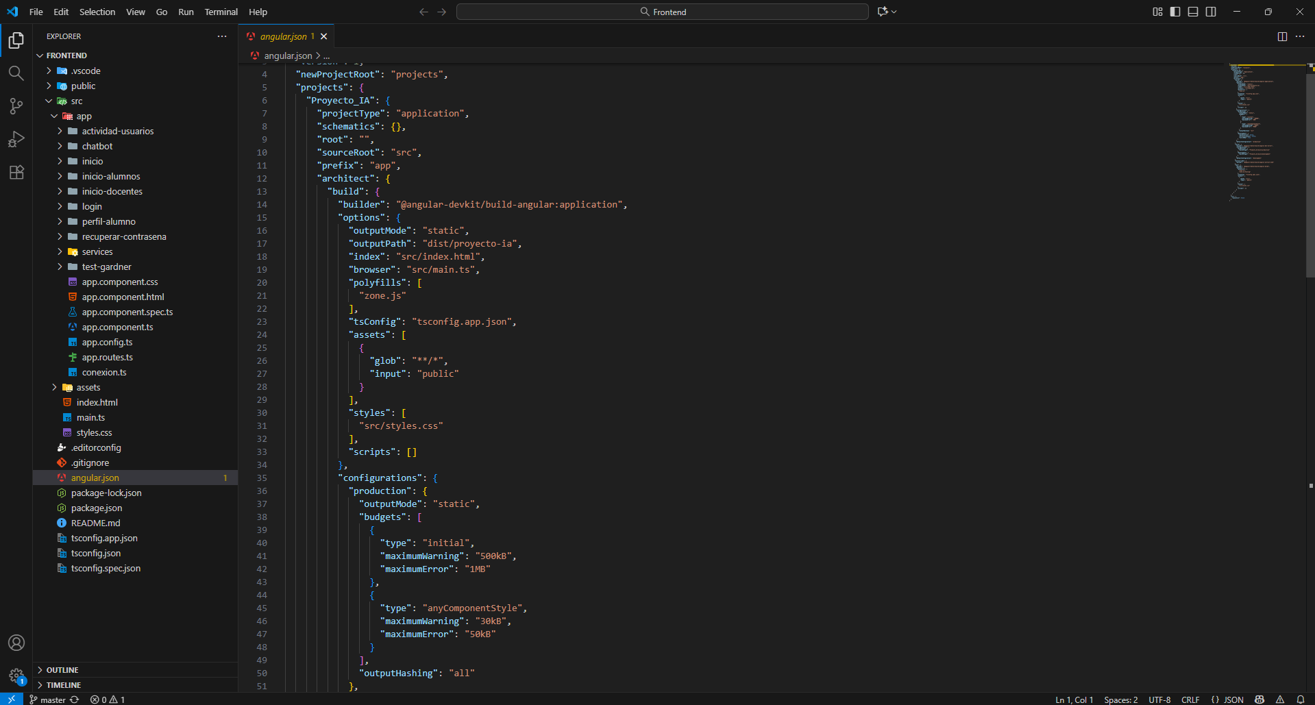**Figura 1: Código en del frontend “angular”**

## 5.2 Framework: Spring Boot

Spring Boot es un framework para desarrollar aplicaciones backend en Java de manera rápida y estructurada. Simplifica la configuración del proyecto, facilita la creación de servicios REST y permite integrar seguridad, manejo de datos y pruebas. Se utiliza para construir APIs eficientes, modulares y listas para producción.

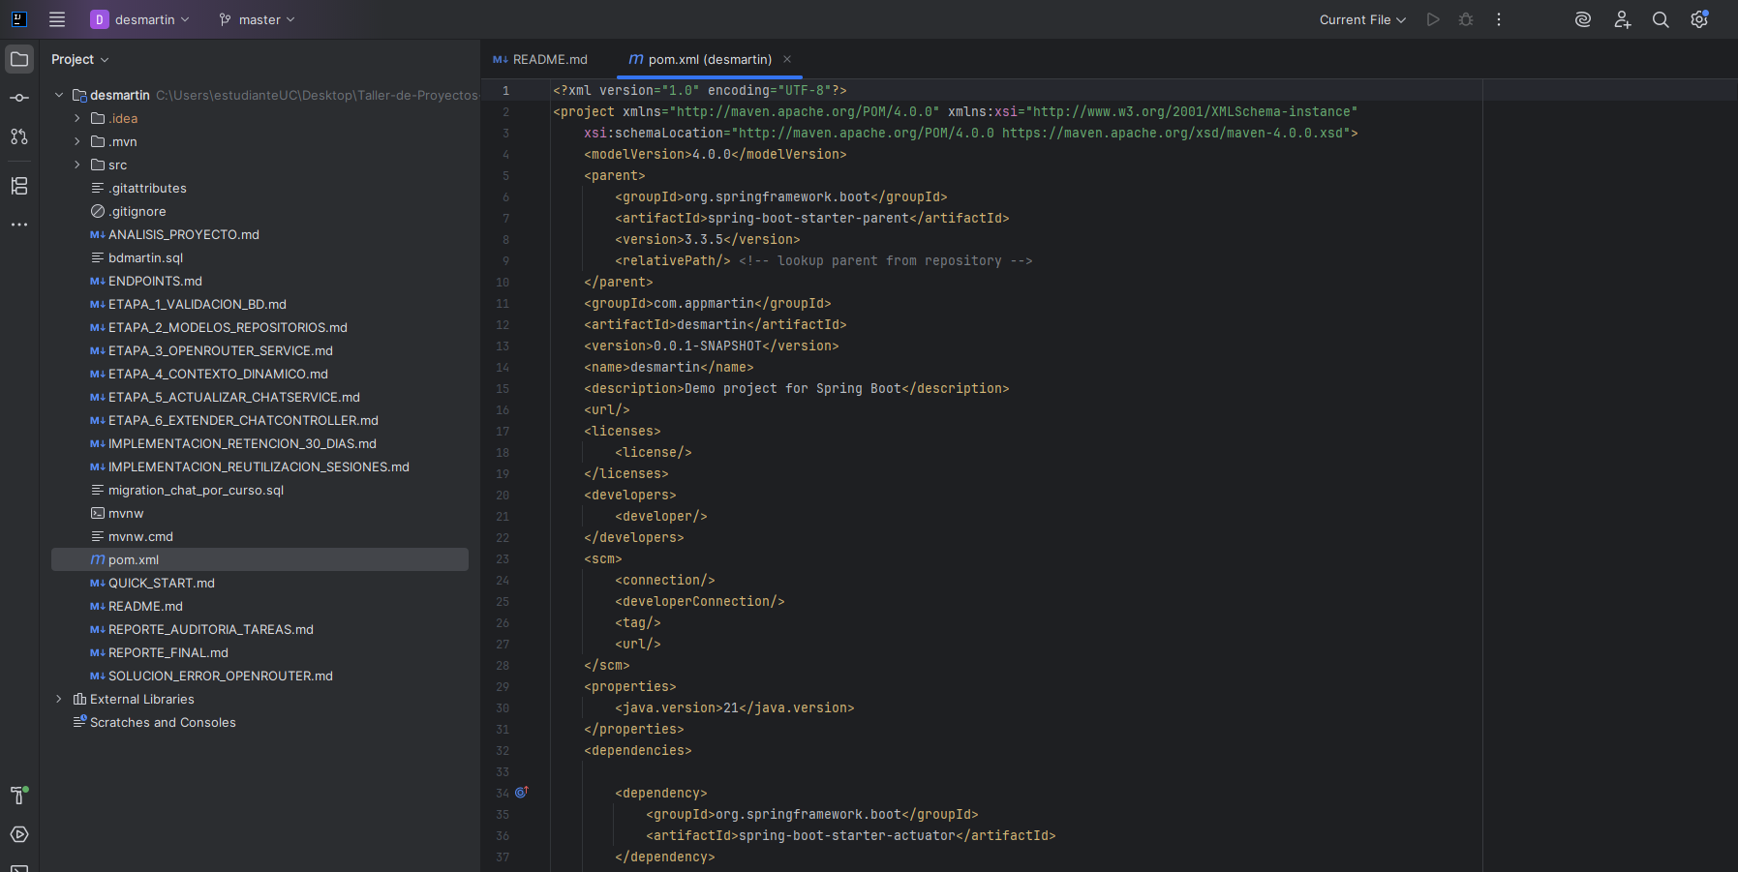**Figura 2: Código en del backend “spring boot”**

## 5.3 Base de datos: MySql

MySQL es un sistema de gestión de bases de datos relacional ampliamente utilizado por su rendimiento, estabilidad y facilidad de uso. Permite almacenar, gestionar y consultar grandes volúmenes de información mediante lenguaje SQL. Es ideal para aplicaciones web que requieren consistencia y confiabilidad en los datos.

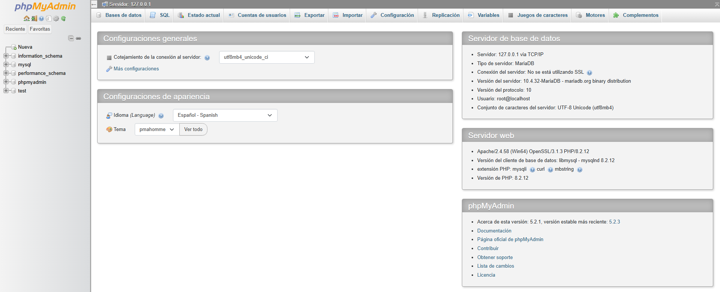**Figura 3: Administrador de base de datos “phpmyadmin”**

## 5.4 XAMPP

XAMPP es un paquete que integra Apache, MariaDB/MySQL, PHP y Perl, permitiendo crear un entorno local de desarrollo web. Facilita la ejecución y prueba de aplicaciones sin necesidad de servidores externos. Es una herramienta útil para desarrolladores que trabajan con aplicaciones PHP o bases de datos locales.

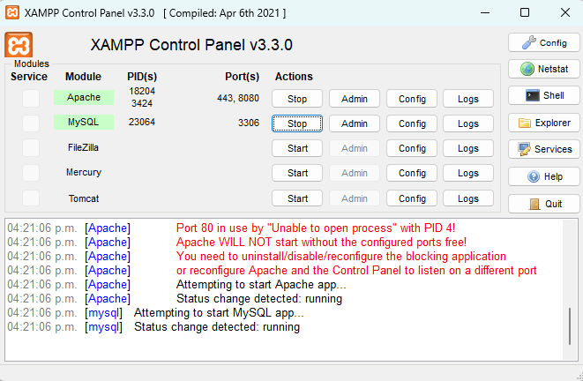**Figura 4: Aplicación de desarrollo “XAMPP”**

## 5.5 Control de Versiones: Git

Git es un sistema de control de versiones distribuido que permite gestionar cambios en el código, mantener un historial y trabajar en equipo de forma organizada. Facilita el manejo de ramas, fusiones y seguimiento del desarrollo, garantizando orden y trazabilidad en los proyectos.

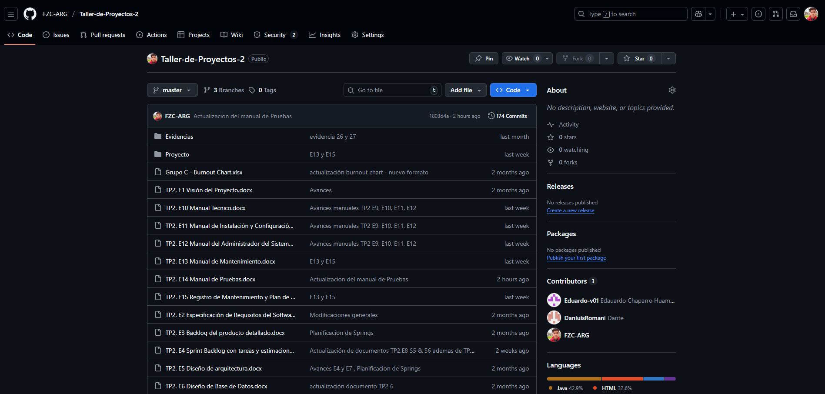**Figura 5: Aplicación de control de versiones “git”**

## 5.6 Lenguajes de Programación

* 1. **Java**

Java es un lenguaje de programación orientado a objetos, robusto y multiplataforma. Se utiliza para desarrollar aplicaciones empresariales, servicios backend y software de gran escala debido a su seguridad, estabilidad y amplio ecosistema de librerías y frameworks.

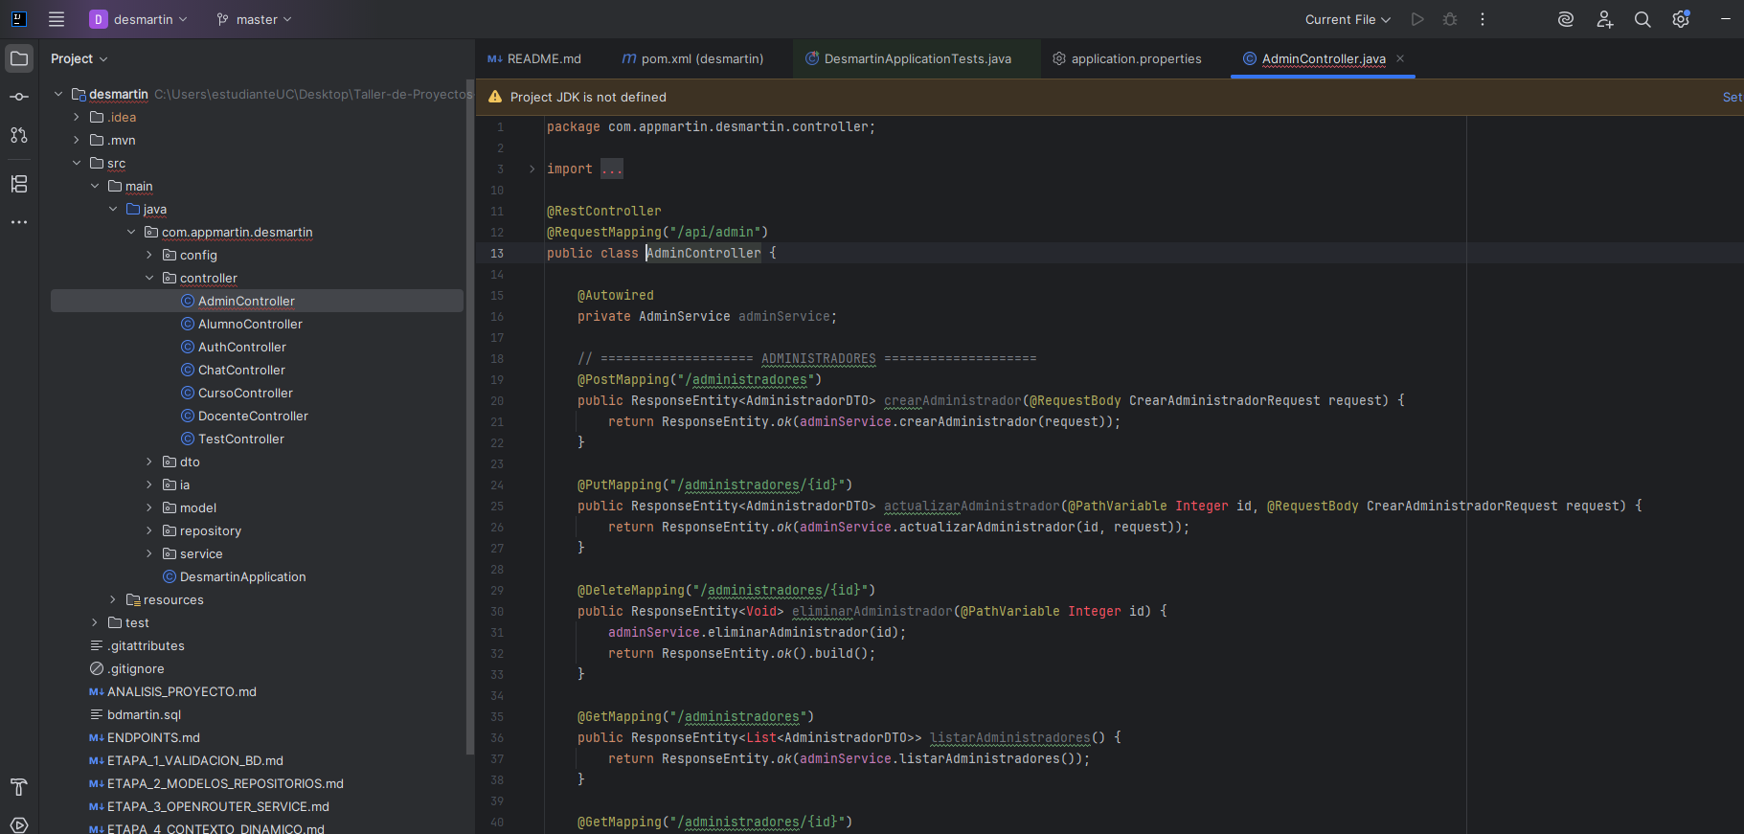**Figura 6: Aplicación del lenguaje de programación “java”**

* 1. **HTML**

HTML es el lenguaje estándar para estructurar el contenido de páginas web. Define elementos como textos, imágenes, formularios y enlaces, sirviendo como la base sobre la cual se construyen las interfaces web modernas.

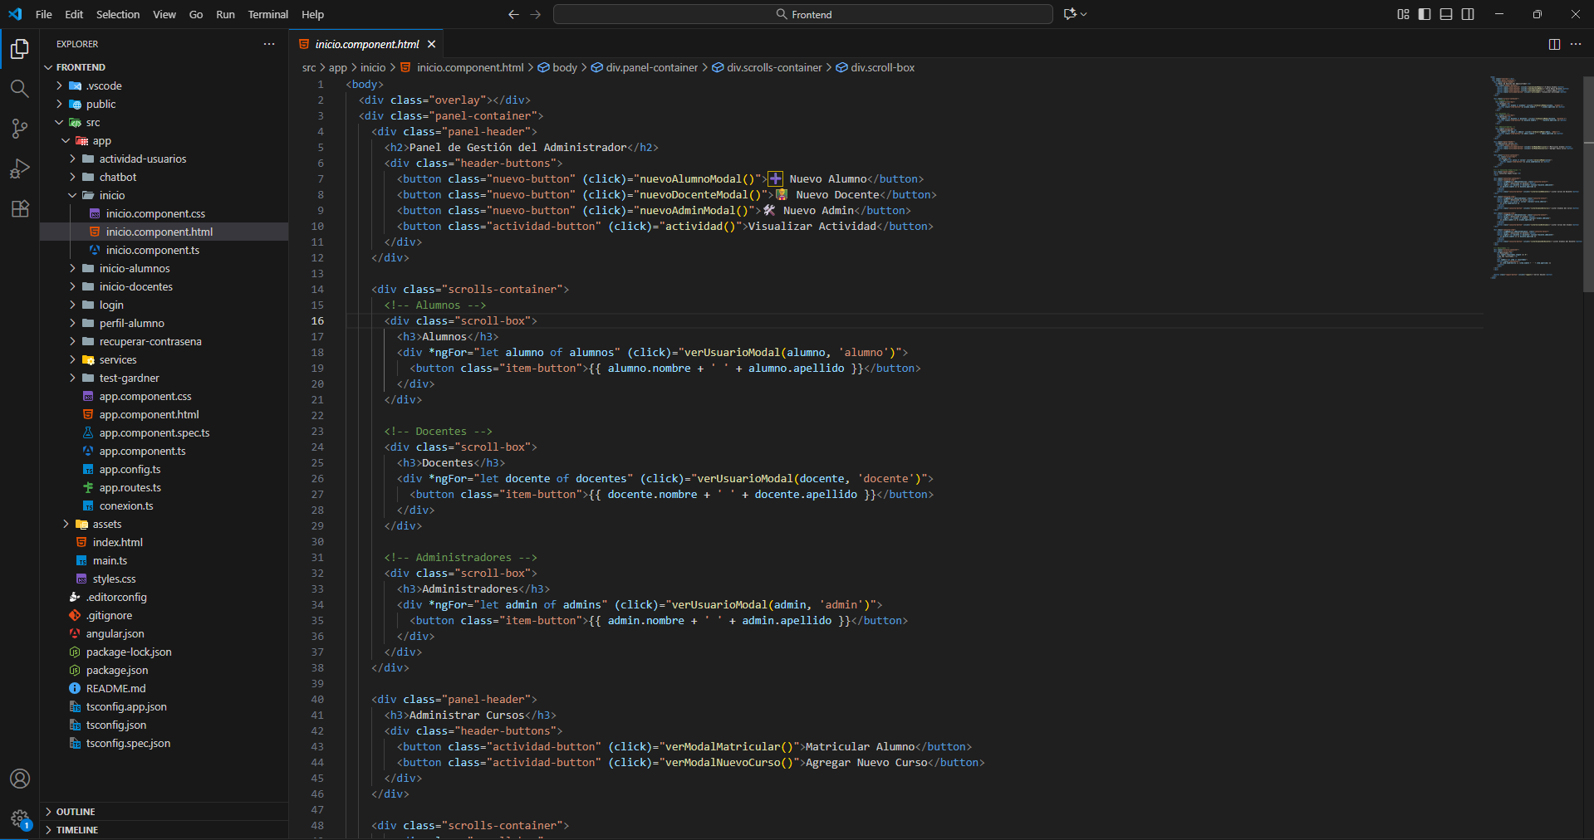**Figura 7: Aplicación del lenguaje marcado “HTML”**

* 1. **TypeScript**

TypeScript es un lenguaje que extiende JavaScript añadiendo tipado estático y características avanzadas como clases, interfaces y módulos. Es el lenguaje principal que utiliza Angular y permite desarrollar aplicaciones más seguras, organizadas y fáciles de mantener.

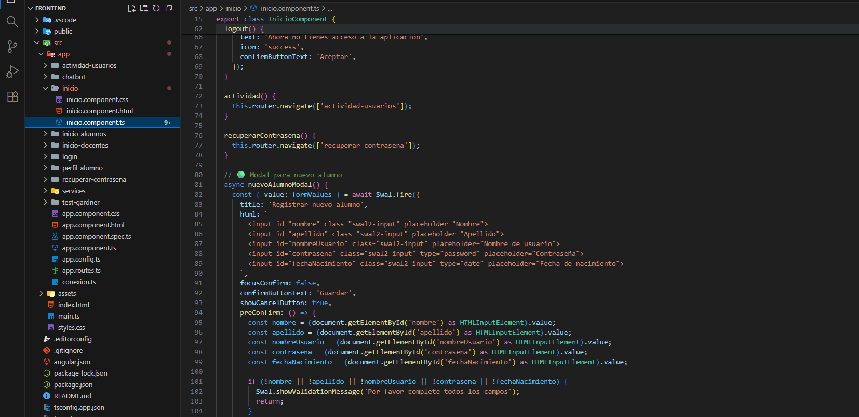**Figura 8: Aplicación de framework “TypeScript”**

* 1. **CSS**

CSS es el lenguaje utilizado para definir la apariencia y el diseño visual de las páginas web. Permite aplicar estilos, colores, tamaños, distribuciones y animaciones, contribuyendo a una interfaz más atractiva y amigable para el usuario.

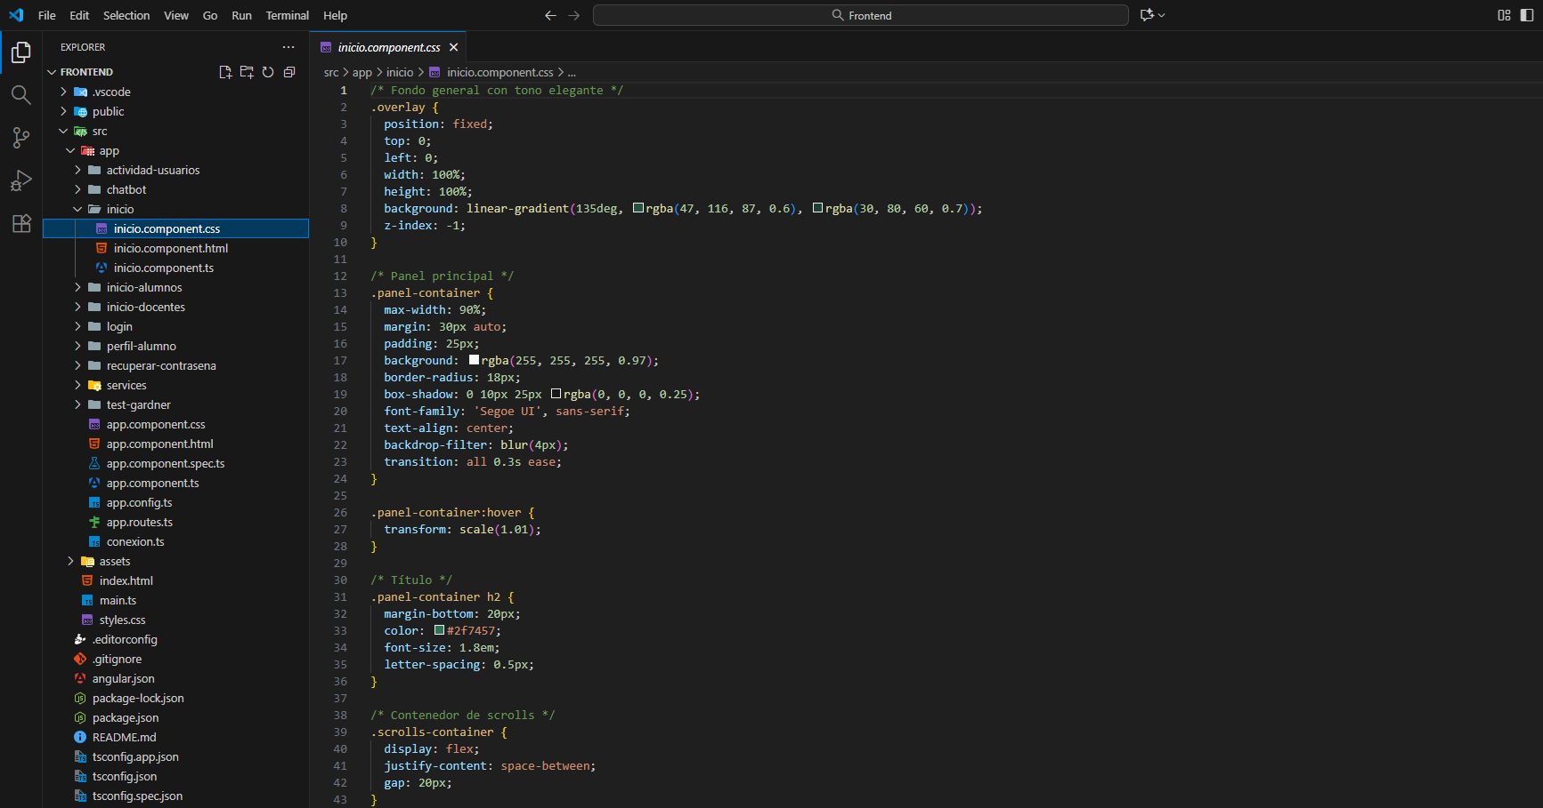**Figura 9: Aplicación de diseño de hoja “CSS”**

# DISEÑO DE INGENIERÍA

## 4.1 Listado de Requerimientos funcionales

Requisitos para el desarrollo de nuestra aplicación web que está diseñada para la Identificación de Inteligencias múltiples en los estudiantes y el apoyo pedagógico a los docentes, así mismo se busca que exista una integración entre la aplicación y los usuarios que la utilicen. Dentro del mismo se comprenden las historias de usuario respecto a diseño, desarrollo e implementación del software.

1. Ingreso al software mediante un inicio de sesión.
   1. RF1.1: El sistema debe permitir el inicio de sesión para el personal docente.
   2. RF1.2: El sistema debe permitir el inicio de sesión para los alumnos.
   3. RF1.3 El sistema debe permitir el inicio de sesión para un usuario con rol de administrador.
   4. RF1.4 El sistema debe permitir un cierre de sesión seguro.
2. Identificación del tipo de inteligencia predominante del alumno por medio de test:
   1. RF2.1: El sistema debe mostrar un test basado en la teoría de inteligencias múltiples de Howard Gardner.
   2. RF2.2: El sistema debe permitir que el alumno responda todas las preguntas del test.
   3. RF2.3: El sistema debe calcular automáticamente los puntajes de cada tipo de inteligencia.
   4. RF2.4: El sistema debe identificar y mostrar cuál es la inteligencia predominante del alumno.
   5. RF2.5: El sistema debe almacenar los resultados en la base de datos asociados al alumno.
3. Integración de un chatbot con inteligencia artificial.
   1. RF3.1:El sistema debe permitir que alumnos y docentes envíen consultas al chatbot a través de una interfaz web.
   2. RF3.2: El sistema debe enviar las consultas del usuario al servicio de IA (API DeepSeek) y mostrar las respuestas en tiempo real.
   3. RF3.3:El sistema debe permitir que el chatbot acceda a información relevante del perfil del usuario (rol, resultados de test, historial académico) para personalizar las respuestas.
   4. RF3.4: El sistema debe manejar escenarios de error (falla en API, tiempo de espera superado, conexión interrumpida) mostrando mensajes claros al usuario.
   5. RF3.5: El sistema debe almacenar las consultas realizadas por los docentes al chatbot y las respuestas entregadas, con fines de auditoría.
4. Visualización de datos del alumno en un dashboard.
   1. RF4.1:El sistema debe mostrar un dashboard para cada alumno con sus resultados de inteligencias múltiples, historial de pruebas y progreso académico.
   2. RF4.2: El dashboard debe incluir gráficos dinámicos e indicadores visuales
5. Listado de alumnos y acciones CRUD
   1. RF5.1: El sistema debe permitir al docente y al administrador visualizar un listado completo de alumnos registrados.
   2. RF5.2: El sistema debe permitir realizar operaciones CRUD sobre los alumnos (crear, leer, actualizar, eliminar).
   3. RF5.3: El sistema debe permitir buscar alumnos por nombre o código.
   4. RF5.4: Las operaciones de eliminación deben solicitar confirmación para evitar errores.
6. Recomendaciones pedagógicas automáticas.
   1. RF6.1:El sistema debe generar recomendaciones pedagógicas automáticas basadas en los resultados de las pruebas de inteligencias múltiples de cada alumno.
   2. RF6.2: El sistema debe almacenar las recomendaciones generadas para futuras consultas.

## 4.2 Diseño de base de datos:

### 4.2.1 Tablas de la base de datos.

1. alumnos

* id_alumno (PK)
* nombre_usuario
* contrasena

1. docentes

* id_docente (PK)
* nombre_usuario
* contrasena

1. administradores

* id_admin (PK)
* nombre_usuario
* contrasena

1. cursos

* id_curso (PK)
* nombre_curso
* descripcion
* id_docente_fk (FK → docentes)

1. alumnos_cursos *(tabla intermedia)*

* id_alumno_fk (FK → alumnos)
* id_curso_fk (FK → cursos)
* fecha_matricula  
  Clave primaria compuesta: (id_alumno_fk, id_curso_fk)

1. tipos_inteligencia

* id_inteligencia (PK)
* nombre
* descripcion

1. preguntas_test

* id_pregunta (PK)
* id_inteligencia_fk (FK → tipos_inteligencia)
* texto_pregunta

1. intentos_test

* id_intento (PK)
* id_alumno_fk (FK → alumnos)
* fecha_realizacion

1. respuestas_alumno

* id_respuesta (PK)
* id_intento_fk (FK → intentos_test)
* id_pregunta_fk (FK → preguntas_test)
* puntaje

1. resultados_test

* id_resultado (PK)
* id_intento_fk (FK → intentos_test)
* id_inteligencia_fk (FK → tipos_inteligencia)
* puntaje_calculado

1. chat_sesiones

* id_sesion (PK)
* id_docente_fk (FK → docentes)
* id_alumno_fk (FK → alumnos)
* titulo_sesion
* fecha_creacion

1. chat_mensajes

* id_mensaje (PK)
* id_sesion_fk (FK → chat_sesiones)
* emisor (ENUM)
* contenido
* fecha_hora_envio

1. log_accesos

* id_log (PK)
* id_usuario
* tipo_usuario (ENUM)
* fecha_hora_acceso

### 4.2.2 Relación de las tablas.

La relación dentro de la base de datos sigue un modelo definido donde el punto central de este son los alumnos que utilizan el software.

1. **Alumnos – Alumnos_Cursos – Cursos**

Un Alumno puede estar matriculado en muchos Cursos.

Un Curso puede tener muchos Alumnos matriculados.

Esto se refleja con la tabla intermedia Alumnos_Cursos (relación N:M), que almacena además la fecha de matrícula.

1. **Docentes – Cursos**

Un Docente puede dictar muchos Cursos.

Cada Curso pertenece a un único Docente.

Relación 1:N (Docente → Cursos).

1. **Tipos_Inteligencia – Preguntas_Test**

Un Tipo de Inteligencia puede tener muchas Preguntas.

Cada Pregunta pertenece a un único Tipo de Inteligencia.

Relación 1:N (Tipos_Inteligencia → Preguntas_Test).

1. Alumnos – Intentos_Test

Un Alumno puede realizar muchos Intentos del Test.

Cada Intento del Test corresponde a un solo Alumno.

Relación 1:N (Alumnos → Intentos_Test).

1. **Intentos_Test – Respuestas_Alumno – Preguntas_Test**

Un Intento de Test puede tener muchas Respuestas.

Cada Respuesta corresponde a una sola Pregunta.

La tabla Respuestas_Alumno funciona como relación entre Intentos_Test y Preguntas_Test, con el atributo propio puntaje.

Relación N:M (Intentos_Test ↔ Preguntas_Test) a través de Respuestas_Alumno.

1. **Intentos_Test – Resultados_Test – Tipos_Inteligencia**

Un Intento de Test puede generar múltiples Resultados (uno por cada tipo de inteligencia).

Cada Resultado pertenece a un solo Tipo de Inteligencia.

La tabla Resultados_Test funciona como relación entre Intentos_Test y Tipos_Inteligencia, con el atributo puntaje_calculado.

Relación N:M (Intentos_Test ↔ Tipos_Inteligencia) mediante Resultados_Test.

1. **Docentes – Chat_Sesiones – Alumnos**

Un Docente puede participar en muchas Sesiones de Chat.

Un Alumno puede participar en muchas Sesiones de Chat.

Cada Sesión de Chat pertenece a un único Docente y a un único Alumno.

Relación N:M (Docentes ↔ Alumnos) mediante la tabla Chat_Sesiones, con atributos propios como título_sesión y fecha_creación.

1. **Chat_Sesiones – Chat_Mensajes**

Una Sesión de Chat puede tener muchos Mensajes.

Cada Mensaje pertenece a una única Sesión de Chat.

Relación 1:N (Chat_Sesiones → Chat_Mensajes).

1. **Usuarios (Alumnos / Docentes / Administradores) – Log_Accesos**

Un Usuario puede generar muchos registros de acceso.

Cada registro de acceso pertenece a un único Usuario.

Relación 1:N (Usuarios → Log_Accesos) mediante relación polimórfica, identificada por los campos id_usuario y tipo_usuario.

1. **Alumnos – Chat_Sesiones**

Un Alumno puede tener muchas Sesiones de Chat.

Cada Sesión de Chat pertenece a un único Alumno.

Relación 1:N (Alumnos → Chat_Sesiones).

1. **Docentes – Chat_Sesiones**

Un Docente puede tener muchas Sesiones de Chat.

Cada Sesión de Chat pertenece a un único Docente.

Relación 1:N (Docentes → Chat_Sesiones).

### 4.2.3 Diagrama de base de datos.

Aquí se muestra cómo es que se estructura la base de datos a partir de las tablas y las relaciones establecidas.

**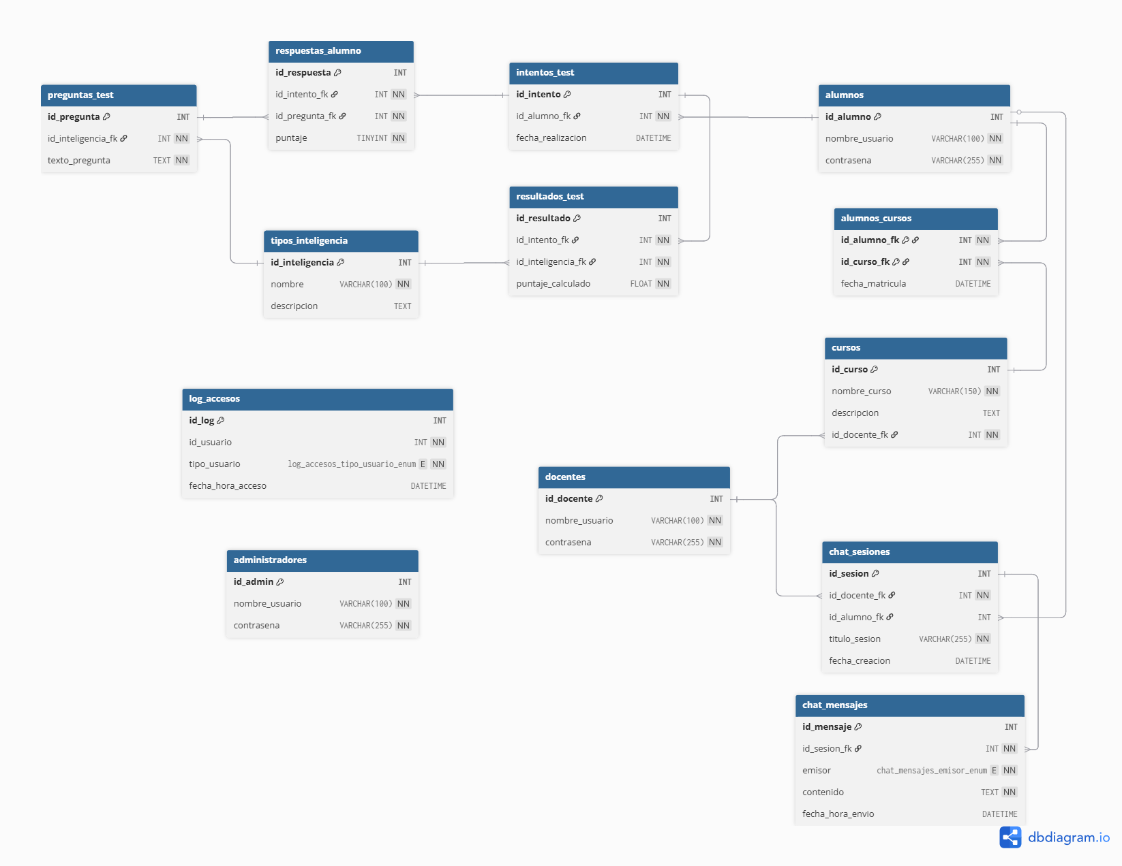****Figura 10: Diseño relacional de la base de datos**

## 4.3 Arquitectura de la solución planteada

El sistema adopta una arquitectura en capas, basada en el patrón cliente-servidor, y se organiza en tres capas principales:

* Capa de Presentación (Frontend): Interfaz con la que interactúa el usuario.
* Capa de Lógica de Negocio (Backend): Contiene la lógica que gobierna las operaciones del sistema.
* Capa de Persistencia de Datos (Base de Datos): Encargada del almacenamiento estructurado y recuperación de información.

Donde esta arquitectura estará dividida en 6 etapas las cuales son inicio de sesión, test de inteligencias múltiples, chatbot con inteligencia artificial, dashboard alumno, gestión de alumnos y recomendaciones pedagógicas. Siendo que a partir de este se repartiran las secciones de presentación negocio y datos respectivamente.

**Diseño de la arquitectura aplicada.**

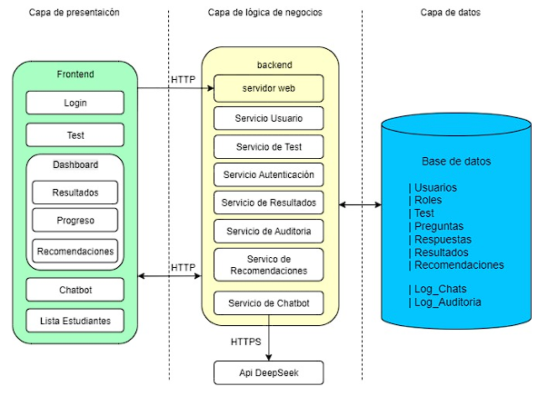**Figura 11: Diagrama de la arquitectura empleada**

## 4.4 Código de la aplicación por capas (enlace github)

[**https://github.com/FZC-ARG/Taller-de-Proyectos-2**](https://github.com/FZC-ARG/Taller-de-Proyectos-2)

# GESTIÓN DEL PROYECTO:

## 7.1 Diagrama de Gantt Línea Base

**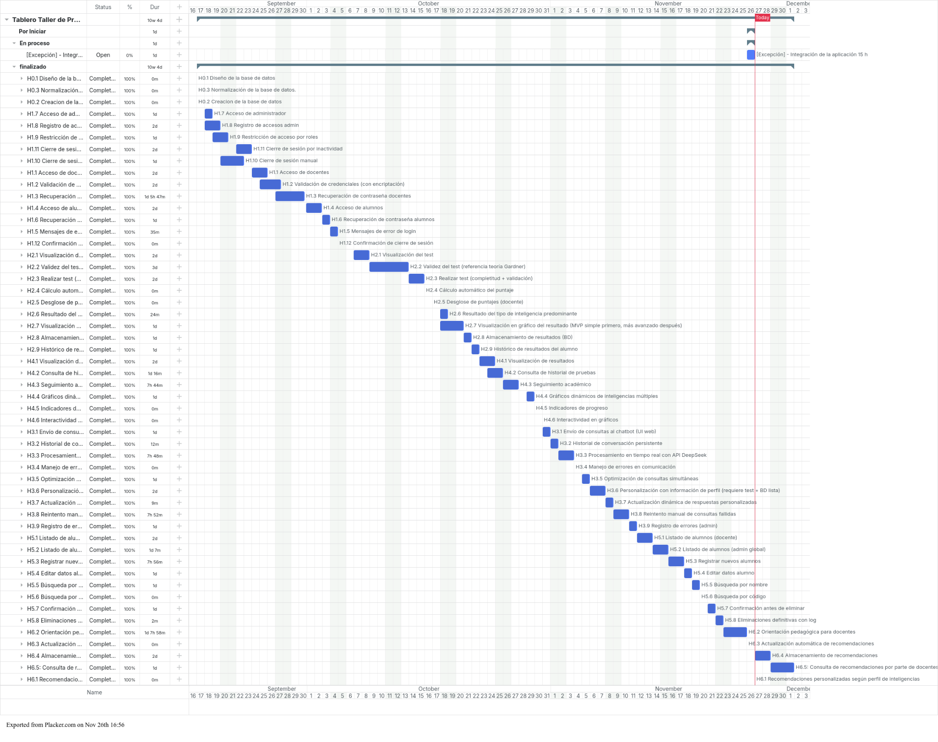****Figura 12: Diagrama de gantt “línea base”**

## 7.2 Diagrama de Gantt Ejecutado

**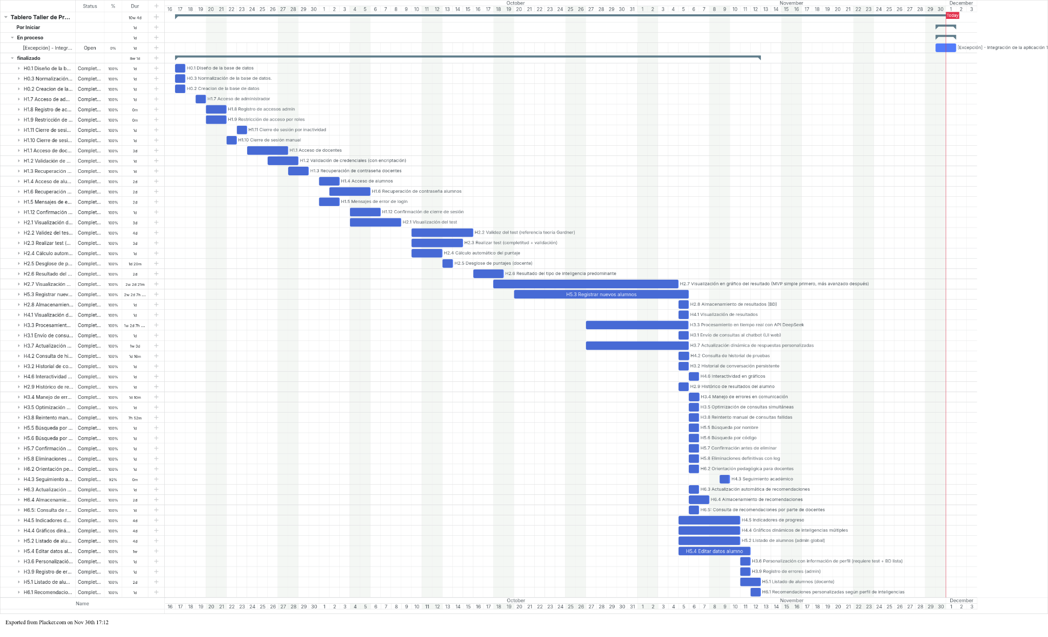****Figura 13: Diagrama de gantt “ejecutado”**

## 7.3 Tablero Scrum – Kanban

**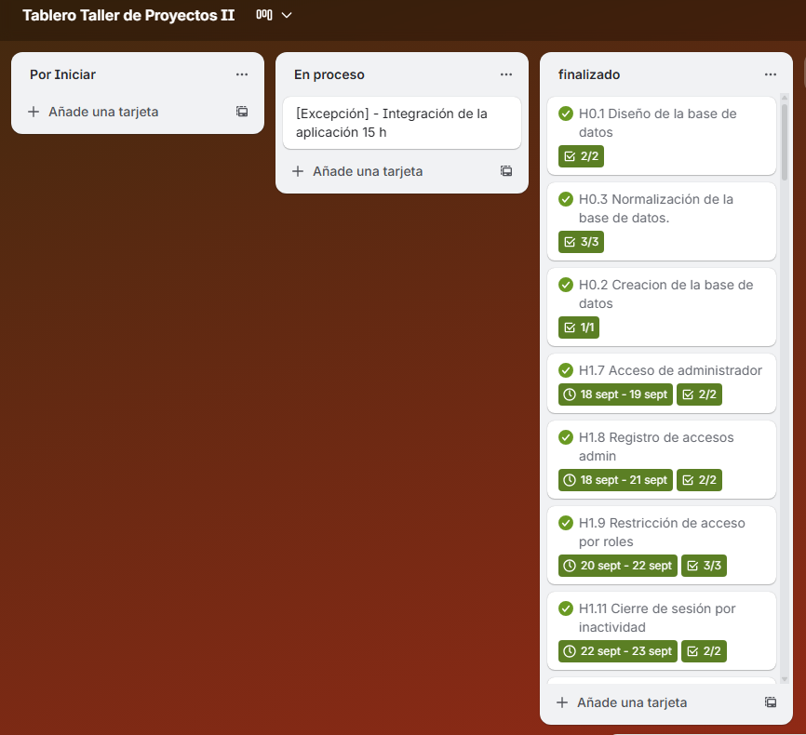****Figura 14: Tablero SCRUM “kanban”**

**Repositorio del tablero SCRUM**

<https://trello.com/invite/b/68ca22d336e9cad51a63eada/ATTI72c0f7e32657fef724fc7e7459e17d217472F50E/tablero-taller-de-proyectos-ii>

# PRUEBAS Y RESULTADOS Y DISCUSIÓN

**Pruebas por PMV**

**PMV1 : Módulo de autenticación y gestión de acceso**

Historias de Usuario asociadas

* HU-01: Inicio de sesión para docentes
* HU-02: Inicio de sesión para alumnos
* HU-03: Inicio de sesión para administradores
* HU-04: Recuperar contraseña
* HU-05: Cierre de sesión
* HU-06: Control de roles y permisos

|  |  |  |  |
| --- | --- | --- | --- |
| **Nº** | **Prueba realizada** | **Resultado esperado** | **Resultado obtenido** |
| 1 | Login docente válido | Acceso correcto al panel docente | Correcto |
| 2 | Login alumno válido | Redirección al dashboard del alumno | Correcto |
| 3 | Login inválido | Mostrar mensaje de error | Correcto |
| 4 | Recuperar contraseña | Envío de correo / token | Correcto |
| 5 | Intentos fallidos | Mantener mensaje genérico | Correcto |
| 6 | Cierre de sesión | Sesión eliminada correctamente | Correcto |

Login docente válido

**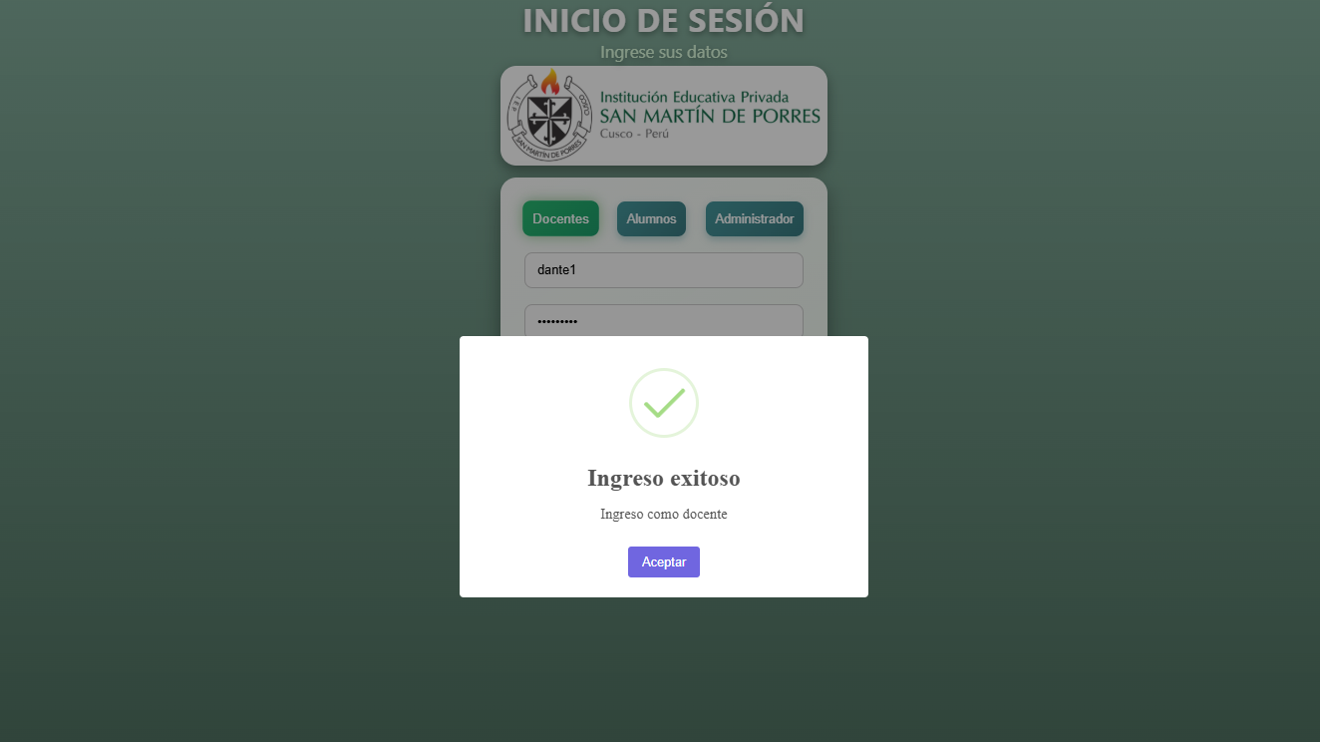****Figura 15: Inicio de sesión del software alumno**

Login alumno válido

**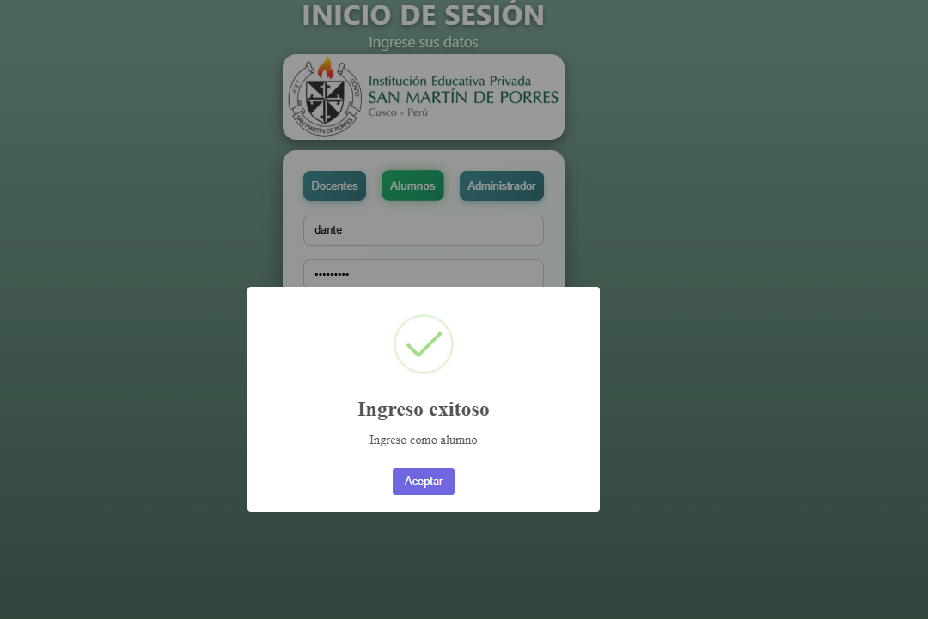****Figura 16: Inicio de sesión del software docente**

Recuperar contraseña

**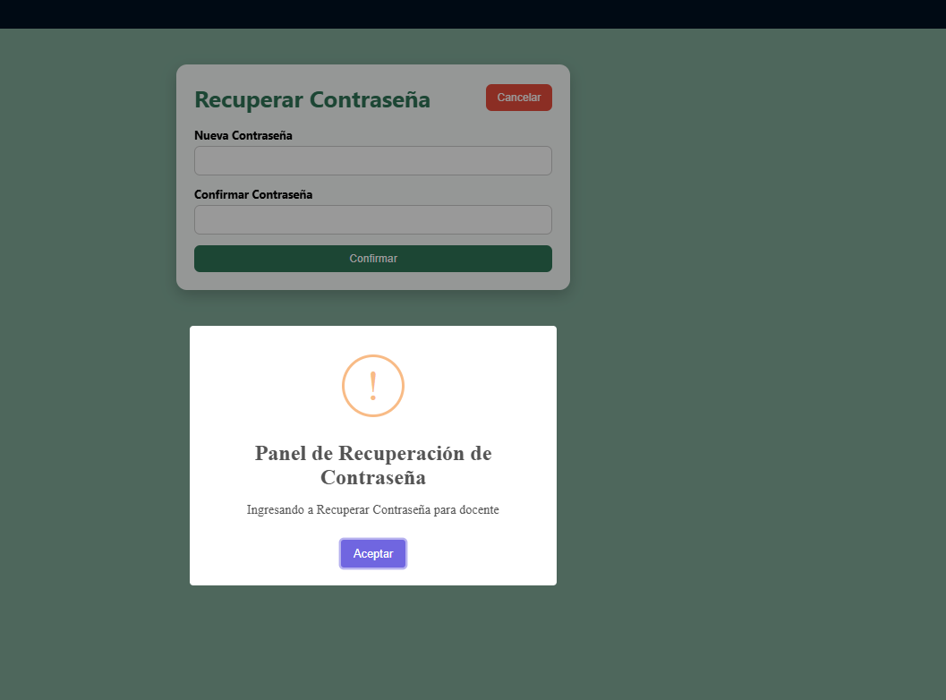****Figura 17: recuperación de contraseña del inicio de sesión**

Intentos fallidos

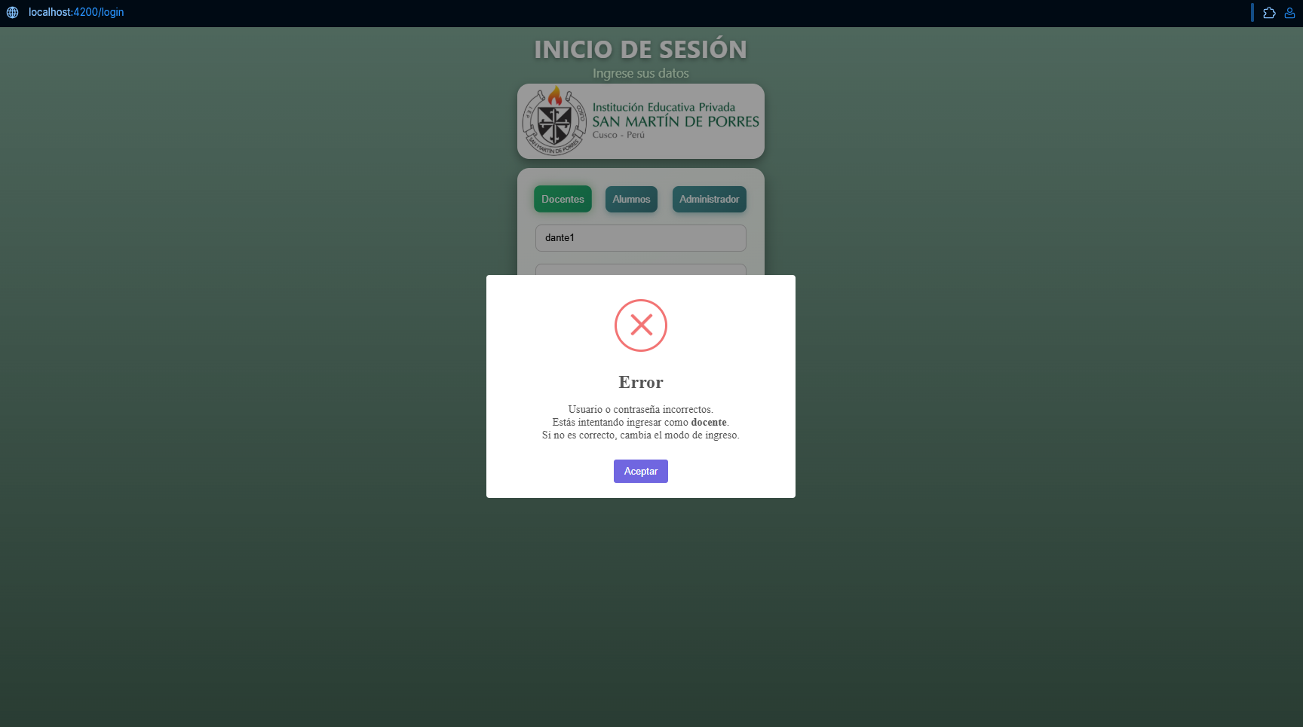**Figura 18: Intento fallido de inicio de sesión**

Cierre de sesión

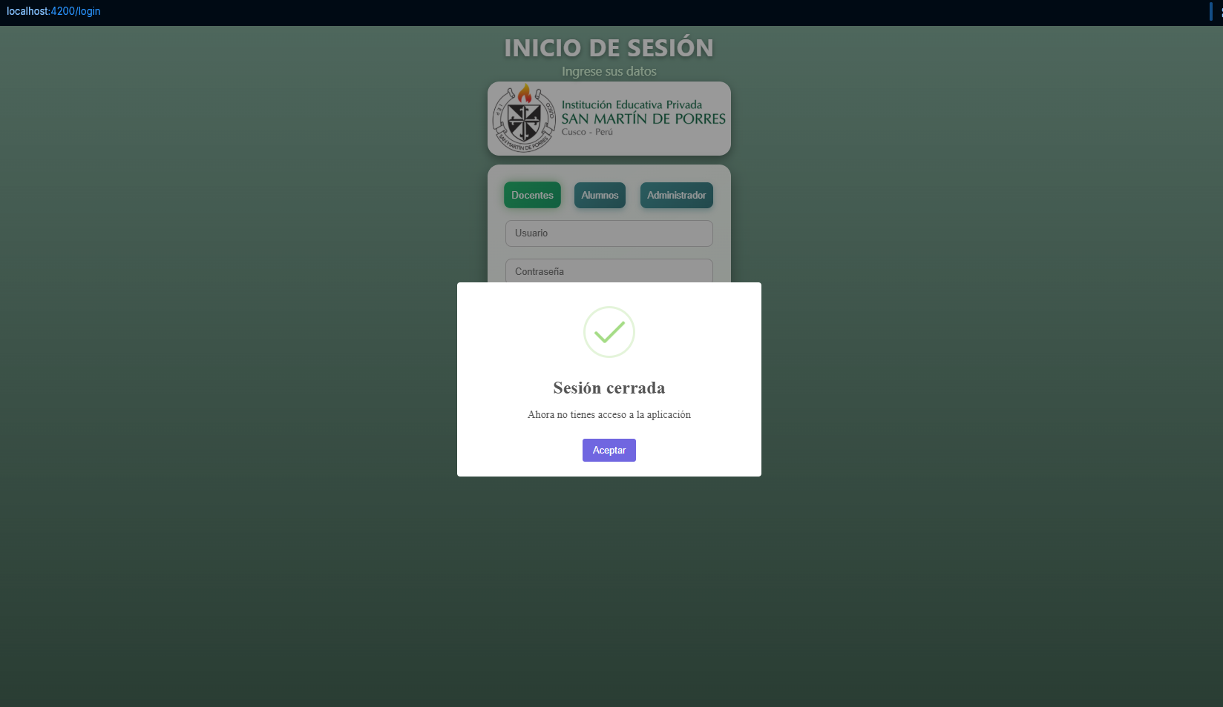**Figura 19: Cierre de sesión**

**Discusión:**

Los resultados del módulo de autenticación fueron completamente satisfactorios, ya que las pruebas ejecutadas funcionaron según lo esperado. El inicio de sesión de docentes, alumnos y administradores respondió correctamente, mientras que los intentos fallidos mostraron mensajes genéricos sin revelar información sensible con respecto a los usuarios, lo que coincide con las buenas prácticas de seguridad descritas en estudios previos sobre autenticación web.

El correcto funcionamiento del cierre de sesión, la gestión de roles y la dirección apropiada de los paneles correspondientes indica que el sistema mantiene la integridad de las sesiones y asegurando el acceso únicamente a usuarios autorizados.

**PMV 2: Módulo del Test de Identificación de Inteligencias Múltiples**

**Historias de Usuario asociadas**

* HU-10: Visualizar preguntas del test
* HU-11: Registrar respuestas
* HU-12: Validar test incompleto
* HU-13: Calcular puntaje de inteligencias
* HU-14: Registrar el resultado final

|  |  |  |  |
| --- | --- | --- | --- |
| **Nº** | **Prueba realizada** | **Resultado esperado** | **Obtenido** |
| 1 | Carga de preguntas | Mostrar test completo | Correcto |
| 2 | Intentar enviar test incompleto | Bloquear envío | Correcto |
| 3 | Enviar test completo | Guardar respuestas en BD | Correcto |
| 4 | Cálculo automático | Puntajes coherentes | Correcto |
| 5 | Determinar inteligencia predominante | Coincide con puntaje mayor | Correcto |
| 6 | Guardar resultado final | Registro exitoso | Correcto |

Carga de preguntas

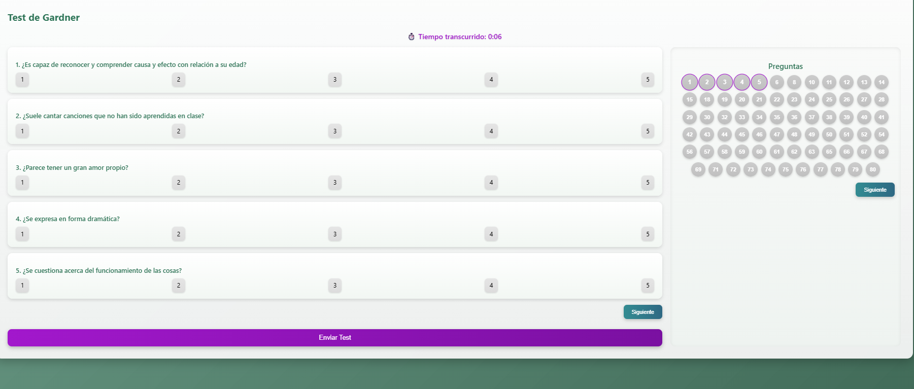**Figura 20: Carga de preguntas de inteligencias múltiples**

Intentar enviar test incompleto

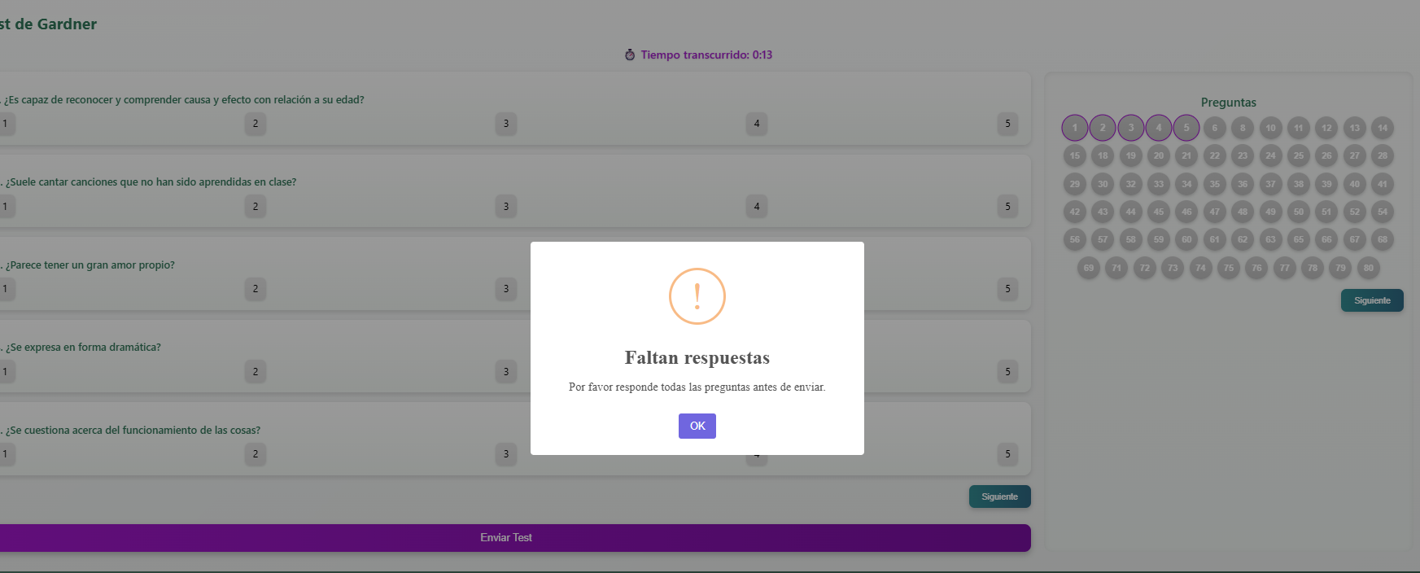**Figura 21: Envio incompleto de las preguntas de inteligencias múltiples**

Enviar test completo

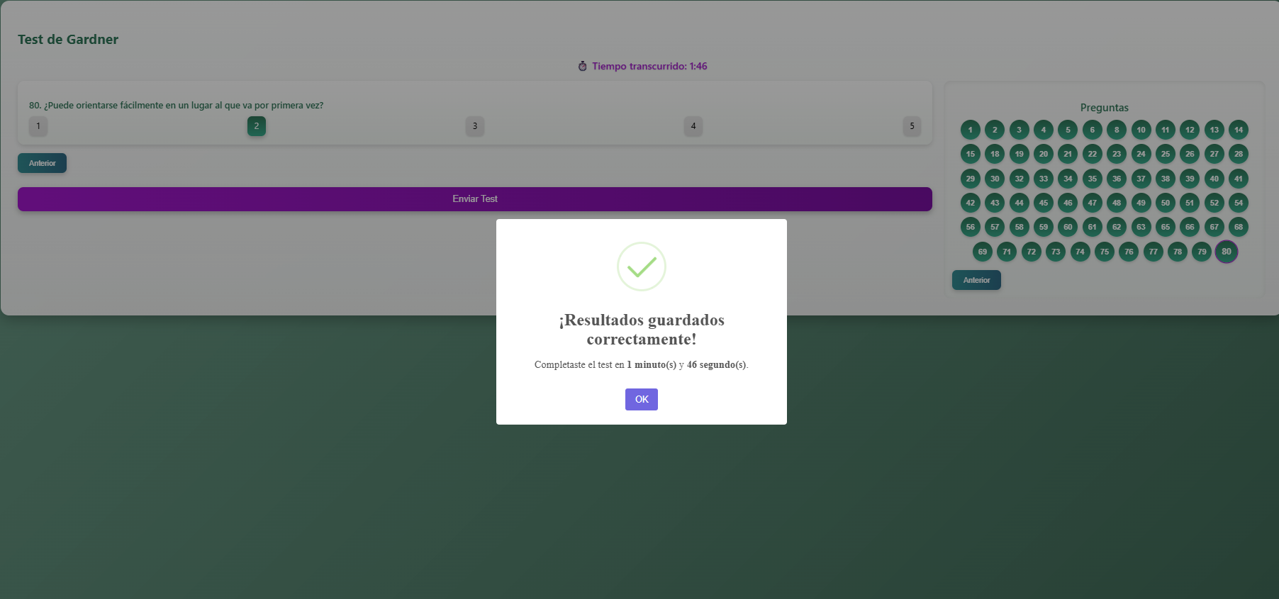**Figura 22: Envio completo de las preguntas de inteligencias múltiples**

Cálculo automático

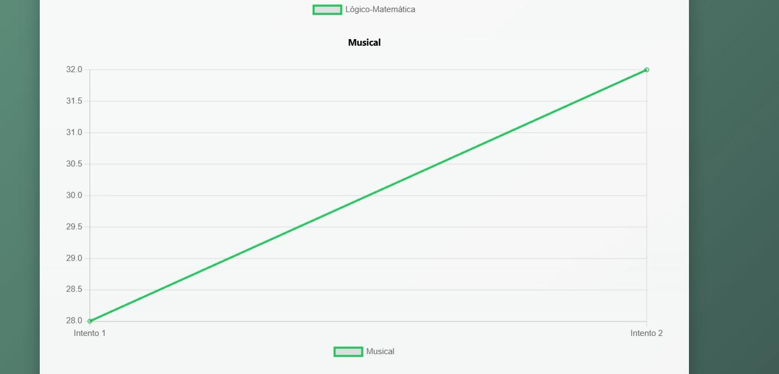**Figura 23: Cálculo automático de las preguntas de inteligencias múltiples**

Determinar inteligencia predominante

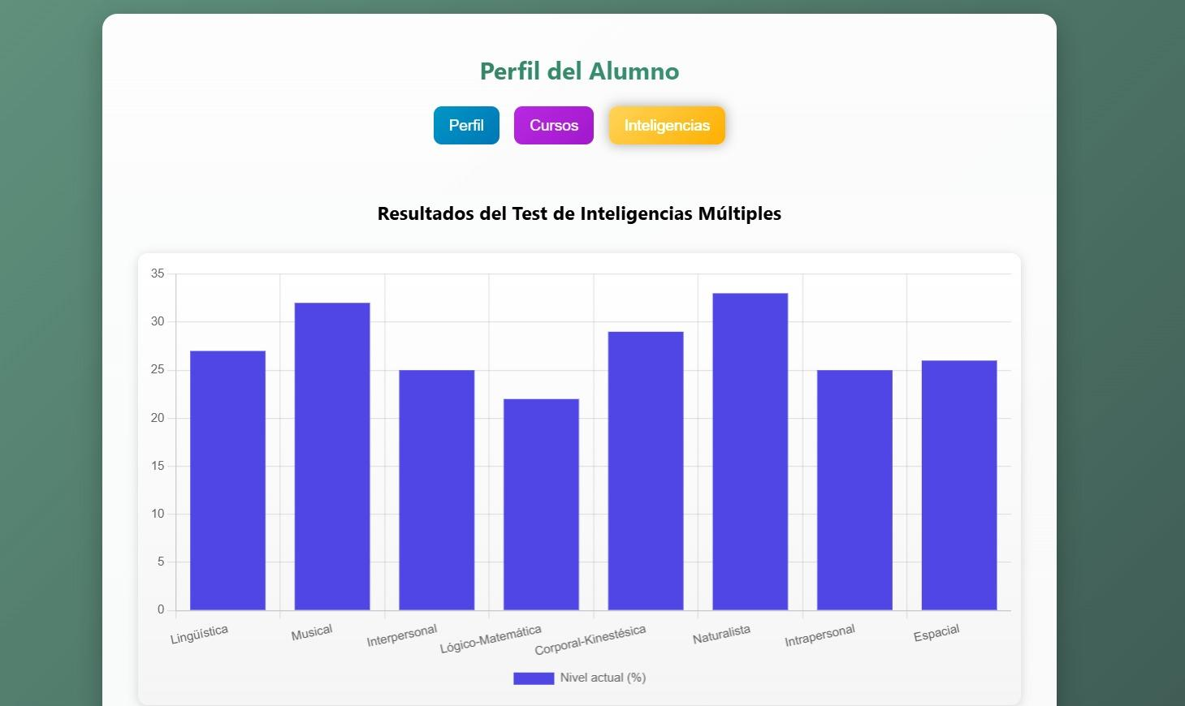**Figura 24: Dashboard de inteligencia predominante**

Guardar resultado final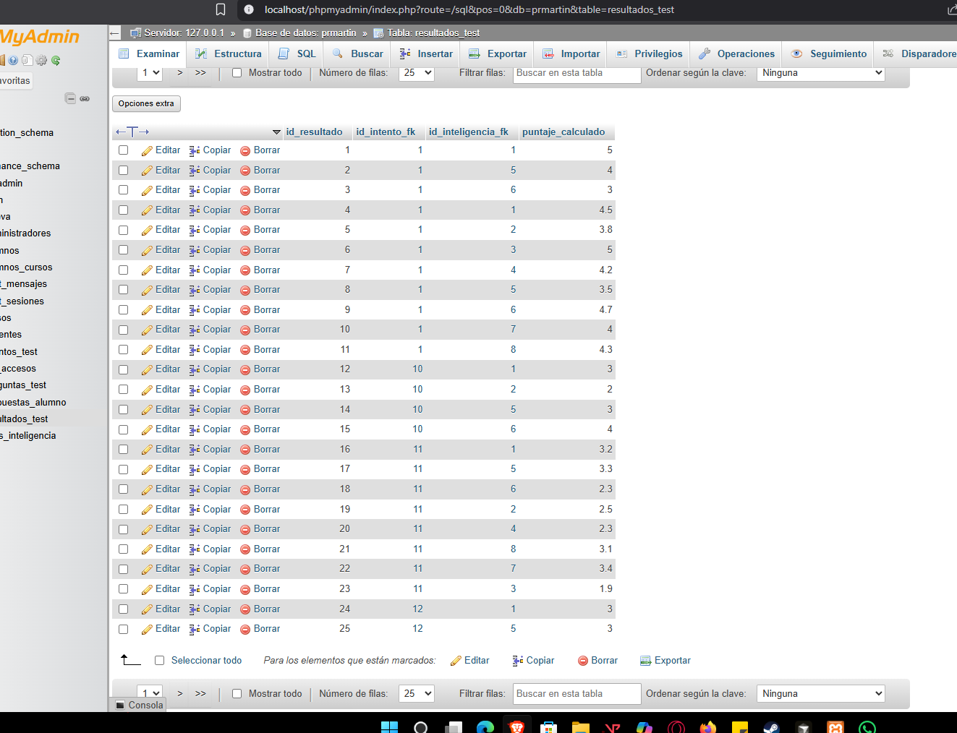**Figura 25: Visualización de los resultados guardados en el sistema**

**Discusión:**

Las pruebas del modelo test de identificación de inteligencias múltiples demostraron un funcionamiento completamente estable y alineado con los requisitos establecidos. La carga correcta de las preguntas, la validación de la prueba incompleta y el registro adecuado de las respuestas, evidenciando que el sistema garantiza una experiencia de evaluación fluida, evitando errores comunes presentes en los procesos manuales. Estos resultados coinciden con estudios previos que destacan la importancia de validar cada etapa del proceso para asegurar la precisión y la consistencia de la información recopilada.

Asimismo, el cálculo automático de los puntajes y la identificación de las inteligencias predominantes se ejecutaron de manera correcta en todas las pruebas, demostrando coherencia entre los resultados y las respuestas ingresadas. Esto respalda lo señalado en la investigación relacionada con la teoría de Gardner, donde se subraya que la ansiedad de una herramienta digital para interpretar los datos sin sesgos humanos.

**PMV 3: Módulo de Resultados y Dashboard del Alumno**

**Historias de Usuario asociadas**

* HU-20: Visualizar gráfico de inteligencias
* HU-21: Ver historial de pruebas
* HU-22: Consultar recomendaciones iniciales
* HU-23: Comparar resultados anteriores

|  |  |  |  |
| --- | --- | --- | --- |
| **Nº** | **Prueba realizada** | **Resultado esperado** | **Obtenido** |
| 1 | Cargar gráficos | Visualización clara | Correcto |
| 2 | Ver historial | Mostrar pruebas previas | Correcto |
| 3 | Comparación de intentos | Gráfico comparativo | Correcto |
| 4 | Ver recomendaciones iniciales | Información coherente | Correcto |

Cargar gráficos

**Figura 26: Carga del dashboard de inteligencia predominante**

Ver historial

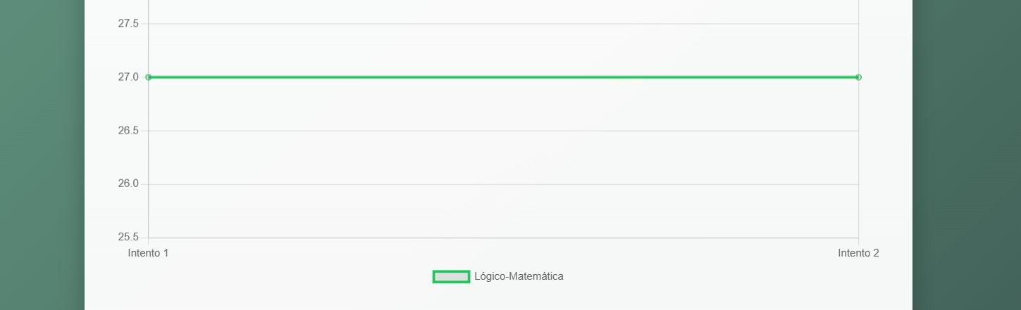**Figura 27: Visualización del historial por tipo de inteligencia**

Comparación de intentos

**Figura 28: Visualización de la comparativa de intentos**

Ver recomendaciones iniciales

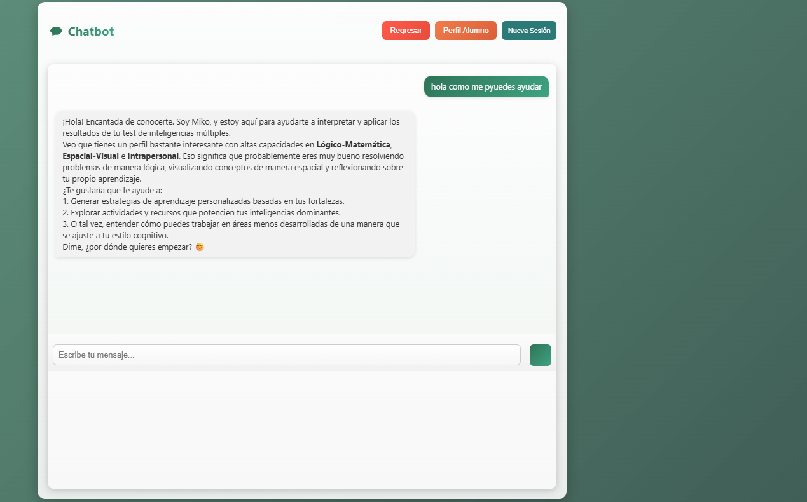**Figura 29: Visualización de las recomendaciones generadas por la IA**

**Discusión:**

Los resultados obtenidos en el módulo, resultados y dashboard del alumno evidencian un funcionamiento correcto y coherente de los requerimientos establecidos. La carga adecuada de gráficos y la visión clara de la información y la presentación del historial de pruebas demuestran que el sistema organiza y muestra datos de manera estructurada, favoreciendo la comprensión de los docentes. Esto salió algo coinciden con estudios previos sobre la visión educativa, qué respaldan que los gráficos intuitivos mejoran interpretación de los resultados por parte del usuario.

Hola. Además, la función de comparación de intentos y la coherencia en las recomendaciones iniciales se ejecutaron sin fallas, lo que confirma que el modo de procesar adecuadamente la información almacenada y la traduce en indicadores útiles para el estudiante.Está correcta integración resulta histórico con las sugerencias personalizadas respaldada por enfoques actuales del sistema educativo adaptativo, donde la retroalimentación visual y personalizada es clave para el progreso académico.

**PMV 4: Módulo de Chatbot con IA**

**Historias de Usuario asociadas**

* HU-30: Enviar mensaje al chatbot
* HU-31: Recibir respuesta automática
* HU-33: Manejo de errores de API\

|  |  |  |  |
| --- | --- | --- | --- |
| **Nº** | **Prueba realizada** | **Resultado esperado** | **Obtenido** |
| 1 | Envío de mensaje | Mostrar mensaje enviado | Correcto |
| 2 | Respuesta del chatbot | Tiempo < 30 segundos | Correcto |
| 3 | Error en API | Mostrar mensaje controlado | Correcto |

Envío de mensaje

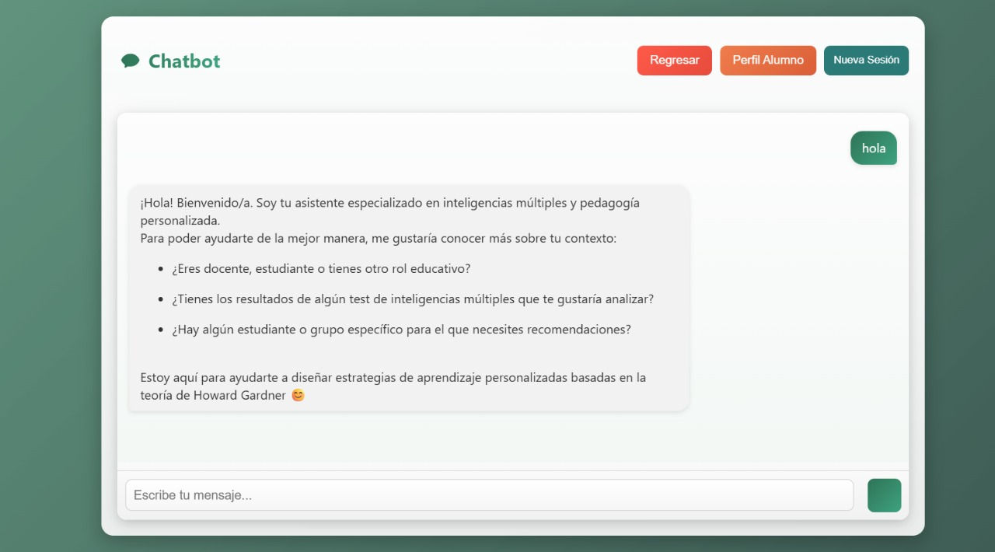**Figura 30: Visualización del envío de mensajes a la IA**

Respuesta del chatbot

**Figura 31: Visualización de la respuesta de la IA**

Error en API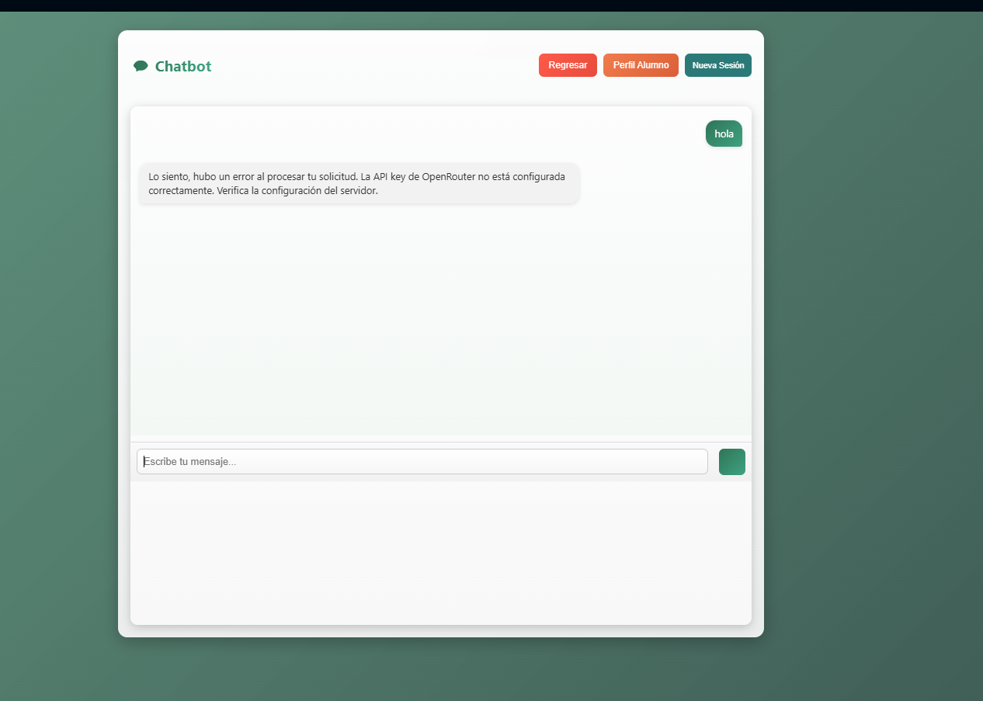**Figura 32: Visualización de error al comunicarse con la api de la IA**

Discusión :

Las pruebas del módulo del chat bot con IA muestran un funcionamiento estable y acorde a los requisitos funcionales antes definidos, el envío de mensajes se realizó sin inconvenientes y el tiempo de respuesta obtenido se mantuvo en el rango esperado. Esto evidencia que la comunicación fluida entre los sistemas y el modelo de inteligencia artificial son congruentes con lo señalado anteriormente. Este comportamiento coincide con estudios previos sobre la integración de IA en estos entornos educativos ,donde la necesidad de mantener las respuestas en rangos aceptables es fundamental para una buena interacción entre el usuario y el software así evitando frustración y aumentando una interacción natural con el usuario.

**PMV 5: Módulo de Gestión de Alumnos (CRUD)**

**Historias de Usuario asociadas**

* HU-40: Registrar alumno
* HU-41: Editar alumno
* HU-42: Eliminar alumno
* HU-43: Buscar alumno
* HU-44: Relación alumno-docente

|  |  |  |  |
| --- | --- | --- | --- |
| **Nº** | **Prueba** | **Esperado** | **Obtenido** |
| 1 | Registrar alumno | Guardar en BD | Correcto |
| 2 | Editar alumno | Actualizar datos | Correcto |
| 3 | Eliminar alumno | Eliminar registro | Correcto |
| 4 | Listar Cursos del Alumno | Mostrar cursos | Correcto |
| 5 | Listar alumnos por docente | Mostrar asignados | Correcto |
| 6 | Listar alumnos del curso | Mostrar alumnos del curso | Correcto |
| 7 | Listar cursos del Docente | Cursos del docente | Correcto |
| 8 | Eliminar Docente | Eliminar registro | Correcto |
| 9 | Registrar Docente | Guardar en BD | Correcto |

Registrar alumno

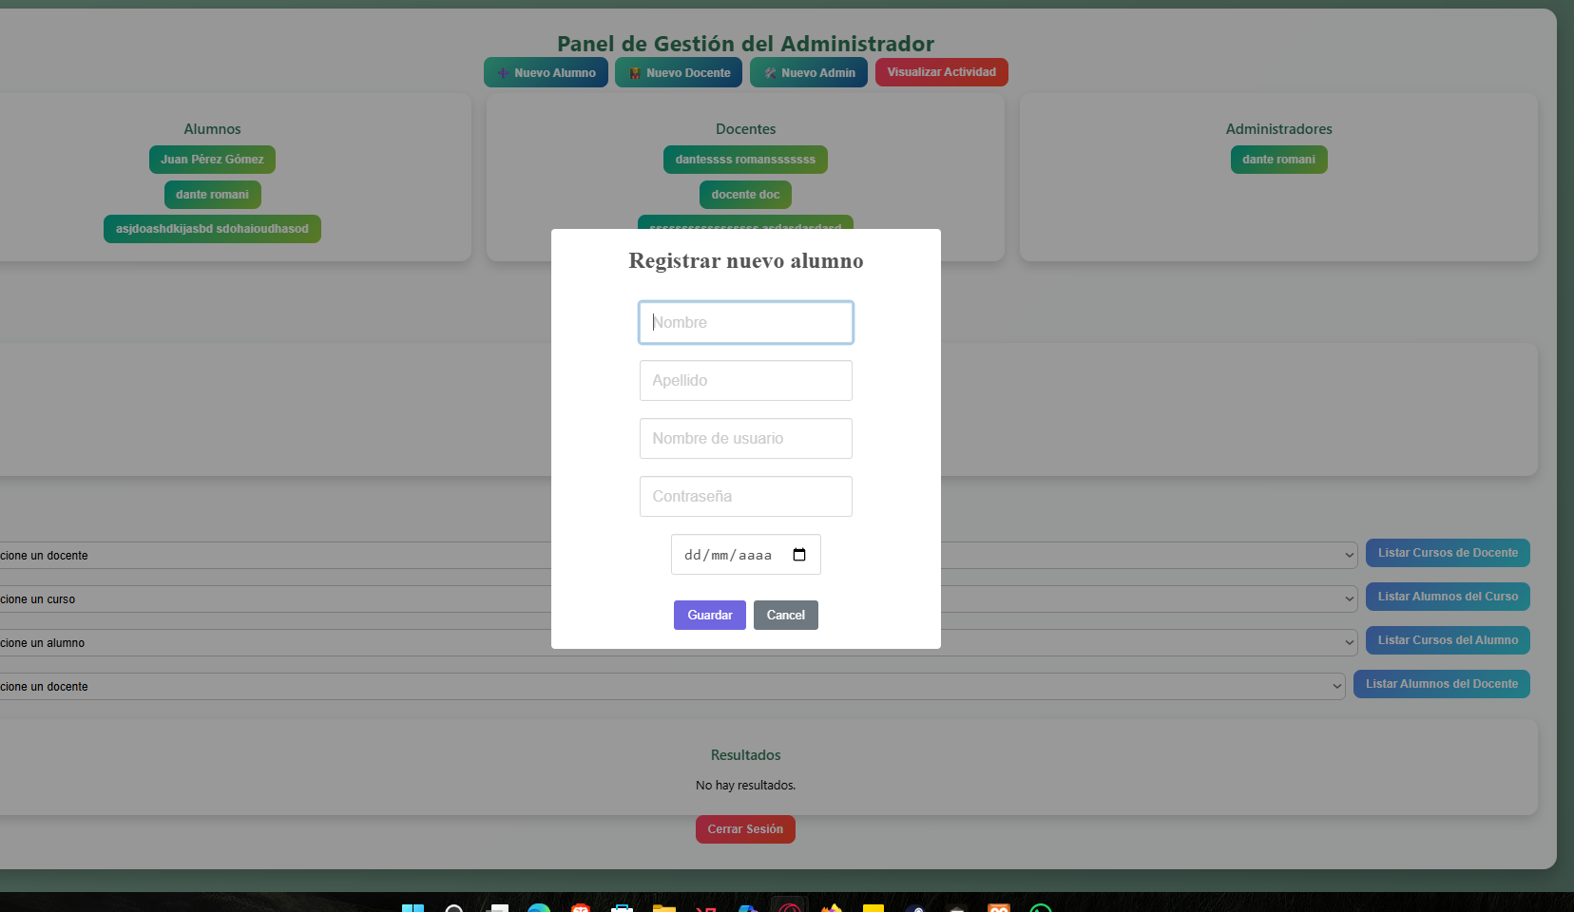**Figura 33: Visualización del registro de alumnos**

Editar alumno

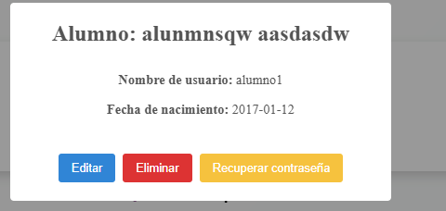**Figura 34: Visualización del cuadro de edición de alumnos**

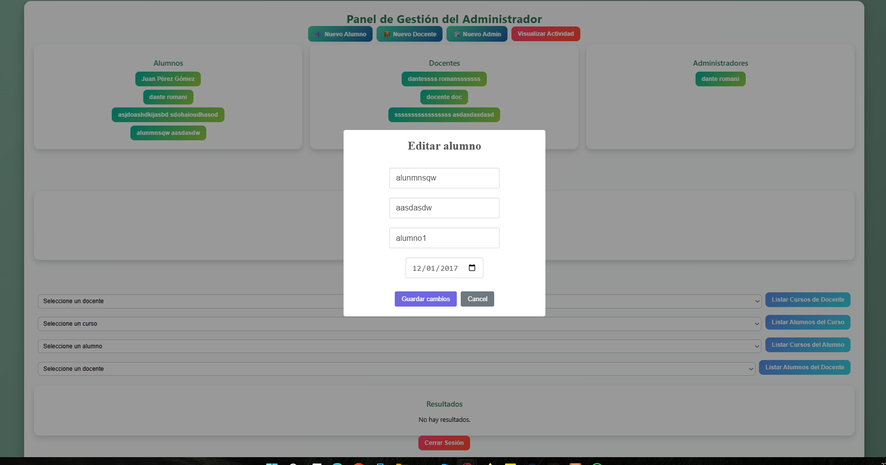**Figura 35: Visualización de la edición de alumnos**

Eliminar alumno

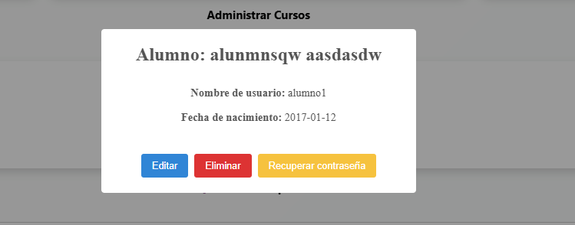**Figura 36: Visualización del cuadro de eliminación de alumnos**

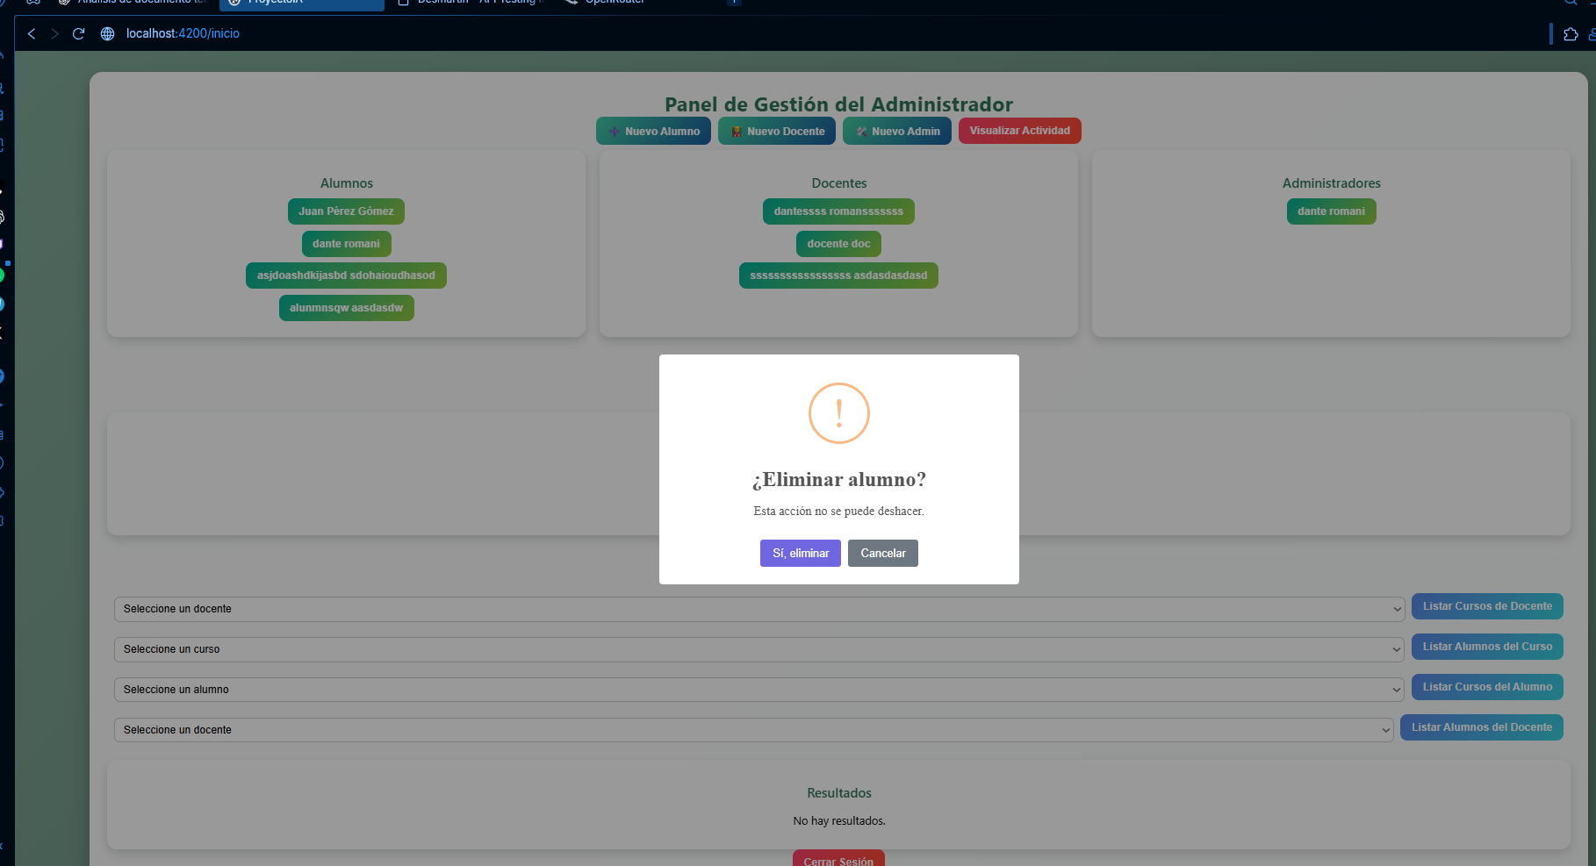**Figura 37: Visualización de la eliminación de alumnos**

Listar Cursos del Alumno

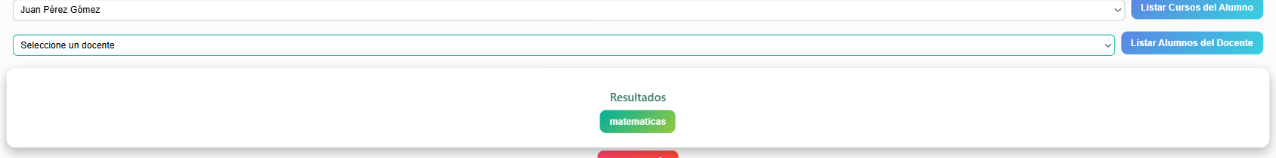**Figura 38: Visualización de la listas de cursos**

Listar alumnos por docente

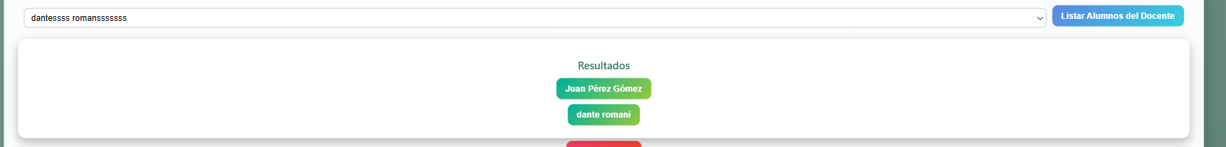**Figura** **39: Visualización de la lista de alumnos**

Listar alumnos del curso

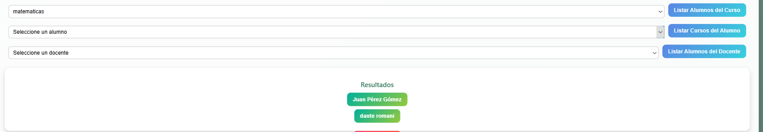**Figura 40: Visualización de la lista de alumnos de un curso**

Listar cursos del Docente

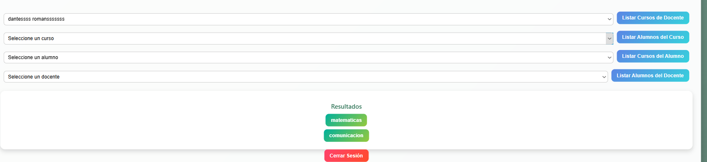**Figura 41: Visualización de la lista de cursos del docente**

Eliminar Docente

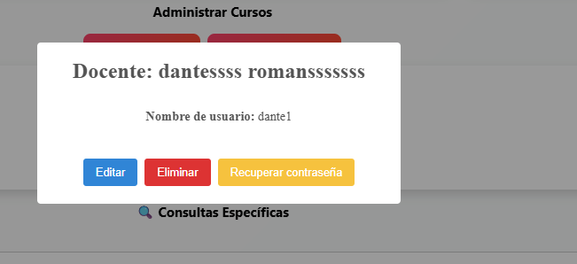**Figura 42: Visualización del cuadro de eliminación docente**

Registrar Docente

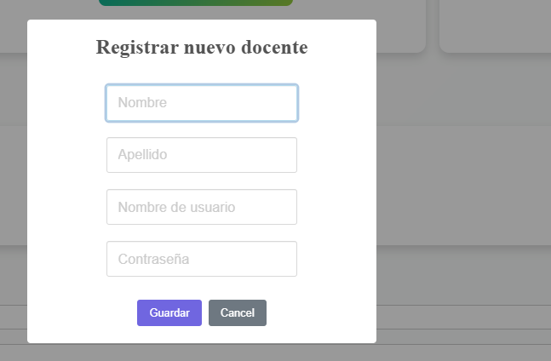**Figura 43: Visualización del cuadro de registro docente**

Discusiones:

Los resultados obtenidos en el módulo de gestión de alumnos evidencian el funcionamiento correcto de todas las operaciones CRUD implementadas. El registro la edición y la eliminación de alumnos y docentes se realizaron sin errores demostrando que el sistema mantiene la integridad de datos almacenados por lo mismo las funciones del listado tanto como de los cursos con los alumnos por los como por los docentes mostraron información precisa y actualizada de cada uno de los módulos Dónde se garantiza la consistencia y la trazabilidad de cada uno de los registros.

Por otra parte, la correcta ejecución de todas las pruebas confirma que el módulo procesa de manera eficiente la relación entre los alumnos docentes y cursos permitiendo organizar la información de manera precisa y accesible en todo momento. Este comportamiento es consistente que los modelos de gestión académica se utilizan en los estudios previos, que destaca la importancia de una estructura relacionada bien diseñada para evitar duplicidad e inconsistencia o pérdida de datos en el peor de los casos ,por esto mismo se deduce que cumple con el planteamiento de los requisitos funcionales apoyado eficientemente en el trabajo administrativo del sistema

# LECCIONES APRENDIDAS (MIN 3) por PMV

## PMV 1: Módulo de autenticación y gestión de acceso

* **Prioridad de la seguridad del software:** La seguridad del software debe ser de las primeras cosas a diseñar en las primeras etapas del desarrollo y no deben añadirse al final. Esto para evitar fallas de seguridad y errores en la implementación de nuevos módulos.
* **Buena gestión de acceso y roles:** La gestión de los accesos y roles deben estar bien definidos para evitar accesos indebidos al sistema
* **La importancia de la experiencia de usuario:** Una buena interfaz facilita al usuario el acceso al sistema de manera cómoda tanto en el login como dentro del registro evitando errores dentro de este proceso.

## PMV 2: Módulo del Test de Identificación de Inteligencias Múltiples

* **La claridad del test:** El cómo presentas las preguntas es importante para poder obtener datos confiables.
* **Pruebas previas a la implementación:** Se requiere información de cómo desarrolla el usuario el test, para ajustar los tiempos de expiración de sesión o para calcular el tiempo por respuesta.
* **La automatización previene errores:** El automatizar un proceso largo y tedioso como lo es tomar una evaluación de 80 preguntas nos beneficia ya que con la presencia de una software que da respuestas automáticas se reducen los errores al momento del cálculo.
* **Diferencias de tests:** Existen variaciones del mismo test siendo que se requiere validar las fuentes del origen para poder implementar este dentro del sistema.

## PMV 3: Módulo de Resultados y Dashboard del Alumno

* **Simplificación de las visualizaciones:** Aquellos elementos visuales que llegue a ver usuario final deben mantenerse simples para maximizar la comprensión de los mismos en diferentes perfiles.
* **La retroalimentación y el alumno**: La retroalimentación es una herramienta importante para la enseñanza siendo que a partir de esta el alumno puede motivarse.
* **Los reportes deben ser para todos:** El diseño de reportes respecto a los alumnos debe de ser válido tanto para docentes como para los administradores.

## PMV 4: Módulo de Chatbot con IA

* **Se tiene que evitar la redundancia:** Respecto a las consultas se tiene que evitar dar vueltas sobre un mismo tema esto por medio de prompts mas completos, para que la inteligencia artificial solo de los datos que sean necesarios.
* **El api empleado debe ser persistente:** Para evitar la ausencia de la inteligencia artificial en momentos donde se la requiera, esta debe de estar disponible el mayor tiempo posible, siendo que un fallo en este aspecto, afectará la experiencia del usuario frente al sistema.
* **Hay que evitar datos sensibles a la inteligencia artificial:** La inteligencia artificial solo debe manejar datos numéricos además u nombres sin algún contexto detallado, así mismo quienes utilicen la inteligencia artificial tienen que ser responsables con los datos que si se les proporciona.

## PMV 5: Módulo de Gestión de Alumnos (CRUD)

* **Se tiene que validar los datos que se ingresen:** En todos los campos de texto donde el usuario tenga que rellenar información se debe llevar un control sobre el contenido que ingresa, para así evitar entradas maliciosas como una inyección SQL
* **Hay que tener cuidado al momento de eliminar algún usuario administrador u docente:**  Ya que los administradores suelen tener tablas asociadas como llaves foráneas, logs u credenciales, el eliminar a este tipo de usuario sin algún criterio, puede resultar perjudicial, deviniendo en pérdida de datos.
* **La lectura de los datos debe ser eficiente:**  Para no afectar a la experiencia de usuario se debe optimizar las consultas que se hagan a la base de datos evitando redundancias o consultas innecesarias.

# CONCLUSIONES

* A partir de todo lo desarrollado podemos concluir que se desarrolló la aplicación web de identificación de inteligencias múltiples de manera satisfactoria, siguiendo los lineamientos establecidos, cumpliendo los tiempos delimitados y completando las tareas asignadas, aplicando los conocimientos adquiridos. Así como también se aplicó la teoría propuesta para la implementación de los test basada en la teoría de Gardner.
* También podemos concluir que hubo una correcta gestión integral de los usuarios, ya que se pudo diseñar los módulos de autenticación correspondientes, con la presencia del login y el registro usuario , garantizando la protección de los datos personales de los usuarios. Asimismo las acciones CRUD propuestas están correctamente implementadas, siendo que el software permite crear, leer, actualizar y eliminar alumnos, docentes y administrativos del sistema.
* Se integraron las herramientas pedagógicas basadas en la teoría de las inteligencias múltiples de forma que el sistema tiene la capacidad de calcular el tipo de inteligencia de los alumnos a partir de los datos recolectados de los test que se realizaron previamente, así como también el sistema nos permite visualizar un dashboard para el docente/administradores e inclusive para los mismos alumnos, que nos muestran los datos relevantes a como va desarrollando cada tipo de inteligencia a lo largo del tiempo.

Por otro lado también se implementó algunas funcionalidades extra que vimos convenientes, como lo es la capacidad de guardar el progreso de los test cuando no se está presente durante un tiempo determinado.

* Por último también podemos concluir en que la aplicación de un chatbot con inteligencia artificial para el apoyo docente se realizó de manera satisfactoria, con la cual los docentes tiene la capacidad de realizar consultas más específicas de los alumnos así como de la evolución de sus inteligencias ya que la inteligencia artificial tiene los datos referente a las notas del alumno seleccionado.

# BIBLIOGRAFÍA

1. MENÉNDEZ, Pablo García. Diseño y desarrollo de una herramienta digital para evaluar e intervenir inteligencias múltiples. Online. Universidad de Oviedo, 2021. Available from: <https://www.researchgate.net/publication/358987738_Diseno_y_desarrollo_de_una_herramienta_digital_para_evaluar_e_intervenir_inteligencias_multiples>

2. SHEARER, C. B. Multiple Intelligences Developmental Assessment Scales (MIDAS). Kent State University, 2007.

3. ROSAS, R., NUSSBAUM, M., et al. Beyond Nintendo: Design and assessment of educational video games for first and second graders. Computers & Education, 2003.

4. CCALLO, Y. Desarrollo de un software educativo basado en las inteligencias múltiples para mejorar el aprendizaje en estudiantes de secundaria. Tesis de licenciatura, Universidad Peruana Unión, 2020.

5. ASCATE, R. Aplicativo móvil para fortalecer las inteligencias múltiples en estudiantes del nivel primario. Tesis de maestría, Universidad César Vallejo, 2021.

6. VALENCIA, A. Relación entre inteligencias múltiples y rendimiento académico en estudiantes de instituciones educativas de Cusco. Tesis universitaria, Cusco, 2018.

7. ROJAS, Lisset and LÓPEZ, Jennie. Software educativo para estimular el desarrollo de las inteligencias múltiples. Online. 5 September 2019. Vol. 4. Available from: <https://polodelconocimiento.com/ojs/index.php/es/article/view/1117/html>

8. QUISPE SANABRIA, Edith Mariela, CAMPOS CARPENA, Lisette Paola and MANTARI MINCAMI, Lizet Doriela. Inteligencias múltiples y el aprendizaje de tecnologías en universitarios peruanos. Online. July 2021. Available from: <http://dx.doi.org/10.46502/issn.1856-7576/2021.15.02.4>

9. PRESSMAN, Roger S. Ingeniería del software. Online. 7ma edcion. University of Connecticut, 2010. ISBN 978-607-15-0314-5. Available from: <https://ed.sjuanrio.tecnm.mx/pluginfile.php/21388/mod_resource/content/1/INGSW.7ed.Pressman.PDF>

5. SOMMERVILLE, Ian. INGENIERÍA DE SOFTWARE. Online. Addison-Wesley, 2011. ISBN 978-607-32-0603-7. Available from: <https://gc.scalahed.com/recursos/files/r161r/w25469w/ingdelsoftwarelibro9_compressed.pdf>

6. GARDNER, Howard. Estructuras de la mente: la teoría de las inteligencias múltiples. Online. Sexta reimpresión. 2001. ISBN 958-38-0063-5. Available from: <https://utecno.wordpress.com/wp-content/uploads/2014/07/howard_gardner_-_estructuras_de_la_mente.pdf>

7. MONETTI, Elda and MOLINA, María Elena. La planificación didáctica y su enseñanza en la formación docente: entramado de sentidos, representaciones y prácticas. Universidad Nacional del Sur. Online. 2023. Available from: <https://ojs2.fch.unicen.edu.ar/ojs-3.1.0/index.php/espacios-en-blanco/article/view/1615/1660>

8. MAMANI CONDORI, NESTOR. INTELIGENCIAS MÚLTIPLES Y LA AUTOESTIMA DE LOS ESTUDIANTES DE 1RO, 2DO Y 3ER GRADO DE EDUCACIÓN SECUNDARIA DE LA INSTITUCIÓN EDUCATIVA SECUNDARIA AGROPECUARIA TUPAC AMARU - CIRIALO DEL DISTRITO DE ECHARATI, PROVINCIA DE LA CONVENCIÓN – CUSCO, 2020. Online. CUSCO : UNIVERSIDAD ALAS PERUANAS, 2022. Available from: <https://repositorio.uap.edu.pe/bitstream/handle/20.500.12990/10998/Tesis_InteligenciasM%c3%baltiples_Autoestima_Inst.Edu.SecundariaAgropecuaria_Tupac%20Amaru_Cirialo.pdf?sequence=1&isAllowed=y>

9. CÁCERES INOCENCIO, Zeida and MORA YABAR, Fiorela. Inteligencias Múltiples Y Rendimiento Académico De Los Estudiantes Del Segundo Grado Del Nivel Primario De La Institución Educativa Salesiano – Cusco, 2020. Online. CUSCO : UNIVERSIDAD AUTÓNOMA DE ICA, 2020. Available from: <https://repositorio.autonomadeica.edu.pe/bitstream/20.500.14441/649/3/CACERES%20INOCENCIO%20ZEIDA%20-%20MORA%20YABAR%20FIORELA.pdf>

10. RAE. RAE. Diccionario de la lengua española. Online. 2025. Available from: <https://dle.rae.es>

11. REAL ACADEMIA ESPAÑOLA. Diccionario de la lengua española. Online. [no date]. 23.a. Available from: <https://dle.rae.es/>

# ANEXOS

**Evidencias de la funcionalidad de la aplicación por PMV:**

* <https://drive.google.com/file/d/1C8Mt8wzLMjYXZnhzfYVsmPZQ-xknn1Qe/view?usp=sharing>

**Evidencias del código implementado de la aplicación:**

* [Taller-de-Proyectos-2/Proyecto at master · FZC-ARG/Taller-de-Proyectos-2](https://github.com/FZC-ARG/Taller-de-Proyectos-2/tree/master/Proyecto)

**Evidencia de la primera reunión:**

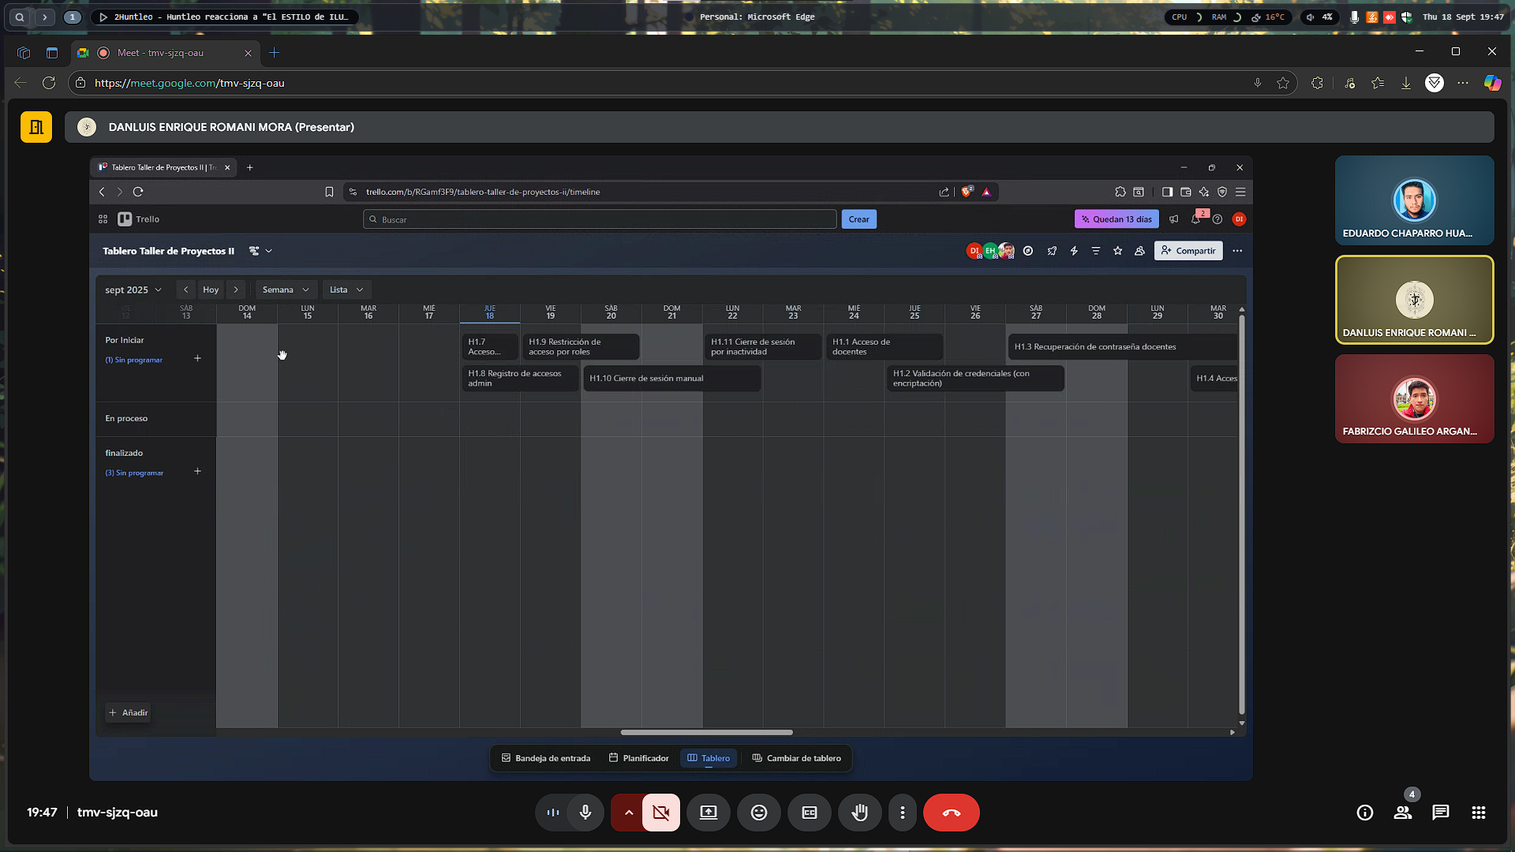

**Evidencia de la última reunión:**

